PLAN GOSPODARENJA OTPADOM OPĆINE DEKANOVEC
-nacrt

RAZDOBLJE 2016.-2022. GODINE

Naručitelj: Općina Dekanovec
Florijana Andrašeca 41
40318 Dekanovec

Izradio: GKP PRE-KOM d.o.o.
K. Zvonimira 9
40323 Prelog
Siniša Radiković dipl.ing.geod. ____________________________

Tihana Jelačić Radiković mag.oecol. ____________________________

Prelog, studeni 2016.
Sadržaj:

1. UVOD
1.1.Uvod
1.2. Pravni i zakonodavni okvir
1.3. Ključni pojmovi u Planu gospodarenja otpadom Općine Dekanovec
1.4. Ciljevi plana gospodarenja otpadom

2. PODACI O OPĆINI DEKANOVEC
  - Opći podaci
  - Demografske značajke
  - Gospodarstvo

3. ANALIZA POSTOJEĆEG STANJA GOSPODARENJA OTPADOM NA PODRUČJU OPĆINE DEKANOVEC
3.1 Način gospodarenja otpadom
3.2 Podaci o pružatelju javnih usluga gospodarenja otpadom GKP PRE-KOM d.o.o.
3.3 Način sakupljanja otpada na području Općine Dekanovec
3.3.1.Miješani komunalni otpad
3.3.2.Biorazgradivi komunalni otpad
3.3.3.Korisni otpad (papir, plastika, staklo, tetrapak, metalna ambalaža)
3.3.4.Glomazni otpad (krupni otpad, tekstil, granje)
3.3.5.Problematični otpad
3.3.6.Otkup metalnog otpada
3.3.7.Otkup povratne ambalaže
3.3.8.Ostali otpad koji nije biorazgradiv
3.3.9.Zbrinjavanje ostalih vrsta otpada
3.4 Evidentiranje sakupljanja otpada prema volumenu
3.5 Opći uvjeti i cijena usluge gospodarenja otpadom
3.6 Ocjena stanja i potreba u gospodarenju otpadom na području Općine Dekanovec
3.7 Ostvarivanje ciljeva

4. PODACI O VRSTAMA I KOLIČINAMA PROIZVEDENOG OTPADA, ODVOJENO SAKUPLJANJE OTPADA, ODLAGANJU I OBRADI MIJEŠANOG I BIORAZGRADIVOG KOMUNALNOG OTPADA
4.1 Podaci o vrstama i količinama proizvedenog otpada
4.2 Obrada i odlaganje miješanog i biorazgradivog komunalnog otpada
4.3 Ostvarivanje ciljeva

5. PODACI O POSTOJEĆIM I PLANIRANIM GRAĐEVINAMA ZA GOSPODARENJE OTPADOM, OPRREMI I KOMUNALNIM VOZILIMA ZA GOSPODARENJE OTPADOM
5.1 Reciklažno dvorište, skladište korisnog otpada, sortirnica i garaže za komunalna i ostala vozila – reciklažni centar
5.2 Kompostana Prelog
5.3 Oprema za gospodarenje otpadom
5.4 Komunalna i ostala vozila GKP PRE-KOM-a
5.5Mobilno reciklažno dvorište – mobilna jedinica
5.6.Plato za obradu glomaznog otpada
5.7 Planirane nove građevine i oprema za gospodarenje otpadom

6. POVRŠINE ONEČIŠĆENE OTPADOM

7. MJERE POTREBNE ZA OSTVARENJE CILJEVA SMANJIVANJA ILI SPREČAVANJA NASTANKA OTPADA, UKLJUČUJIĆI IZOBRAZNO-INFORMATIVNE AKTIVNOSTI I AKCIJE PRIKUPLJANJA OTPADA
7.1. Mjere za izbjegavanje i smanjivanje otpada
7.2. Izbjegavanje otpada u proizvodnji
7.3 Ponašanje potrošača
7.4 Tržište
7.5 Mjere za selektivno sakupljanje otpadom
7.6 Edukacija i informiranje o postupanju sa otpadom

8. OPĆE MJERE ZA GOSPODARENJE OTPADOM , OPASNIM OTPADOM I POSEBNIM KATEGORIJAMA OTPADA
9. MJERE PRIKUPLJANJA MIJEŠANOG KOMUNALNOG I BIORAZGRADIVOG KOMUNALNOG OTPADA
10. MJERE ODVOJENOG PRIKUPLJANJA OTPADNOG PAPIRA, METALA, STAKLA I PLASTIKE TE KRUPNOG (GLOMAZNOG) KOMUNALNOG OTPADA
11. POPIS PROJEKATA VAŽNIH ZA PROVEDBU PLANA
12. ORGANIZACIJSKI ASPEKTI, IZVORI I VISINA FINANCIJSKIH SREDSTAVA ZA PROVEDBU MJERA GOSPODARENJA OTPADOM
13. ROKOVI I NOSITELJI IZVRŠENJA PLANA
14. ZAKLJUČAK

- UVOD

  - .Uvod

Problem nastajanja i zbrinjavanja otpada stalan je problem koji je potrebno rješavati iz godine u godinu sa najvećom pažnjom kako bi sačuvali okoliš u kojem živimo. Količine otpada stalno rastu, pojavljuju se nove vrste otpada koji treba zbrinuti na adekvatan način a sve to može dovesti do negativnih učinaka na okoliš tj. na vodu, zrak, tlo ili klimu. Najveći problem je zagađenje podzemnih voda koje su glavni izvor pitke vode za stanovništvo.
Ulaskom Hrvatske u Europsku uniju bilo je potrebno usklađenje sa EU zakonodavstvom te donošenje novih zakona i propisa s područja gospodarenja otpadom. Uspostava modernog i efikasnog sustava gospodarenja otpadom jedna je od najzahtjevnijih obaveza koje je Hrvatska preuzela ulaskom u Europsku uniju, pošto je postojeća infrastruktura za godpodarenje otpadom nedostatna- a susutav nepotpun. Prema dostupnim podacima u Hrvatskoj čak 92% otpada završava na odlagalištima i deponijama dok na razini Europske unije ta količina iznosi oko 40%. Upravo zbog takvih statistika Hrvatska će u narednim godinama morati uložiti velike napore za poboljšanja na ovom području. Kvalitetno gospodarenje otpadom moguće je postići prije svega uskom suradnjom političkog vodstva jedinice lokalne samouprave i županije, komunalnih poduzeća sa stručnjacima iz interesnog područja i samog stanovništva.
Općina Dekanovec svjesna je potrebe donošenja novog Plana gospodarenja otpadom u skladu sa zakonom i europskim normama, a u cilju unapređenja kvalitete života stanovništva Općine Dekanovec.
Prema Zakonu o održivom gospodarenju otpadom (NN 94/13) «gospodarenje otpadom« su djelatnosti, sakupljanja, prijevoza, oporabe i zbrinjavanja i druge obrade otpada, uključujući nadzor nad tim postupcima te nadzor i mjere koje se provode na lokacijama nakon zbrinjavanja otpada te radnje koje poduzimaju trgovac otpadom ili posrednik. Gospodarenje otpadom provodi se na način koji ne dovodi u opasnost ljudsko zdravlje i koji ne dovodi do štetnih utjecaja na okoliš, a osobito kako bi se izbjeglo sljedeće:
- rizik od onečišćenja mora, voda, tla i zraka te ugrožavanja biološke raznolikosti,
- pojava neugode uzrokovane bukom i/ili mirisom,
- štetan utjecaj na područja kulturno-povijesnih estetskih i prirodnih vrijednosti te drugih vrijednosti koje su od posebnog interesa,
- nastajanje ekspolozije i požara.
Gospodarenjem se mora osigurati da otpad koji preostaje nakon postupaka obrade i koji se zbrinjava odlaganjem ne predstavlja opasnost za buduće generacije.
Plan gospodarenja otpadom za Općinu Dekanovec izrađen je sukladno Zakonu o održivom gospodarenju otpadom (NN 94/13), Planom gospodarenja otpadom Republike Hrvatske (NN 85/07) i Strategijom gospodarenja otpadom Republike Hrvatske (NN 130/05) te novim prijedlogom Plana gospodarenja otpadom Republike Hrvatske 2016.-2022.

1.2. Pravni i zakonodavni okvir

Zakon o održivom gospodarenju otpadom (NN 94/13) pravna je osnova za donošenje Plana gospodarenja otpadom Općine Dekanovec i on propisuje sljedeće:

- Plan gospodarenja otpadom donosi Općinsko vijeće za razdoblje od 6 godina, a njegove izmjene i dopune po potrebi, njegovo izvršenje provjerava se godišnje
- provedbu Plana gospodarenja otpadom nadzire nadležni ured (Ured državne uprave u županiji nadležan za poslove zaštite okoliša

Ostali pravni i zakonodavni okvir je:

STRATEŠKO PLANSKI DOKUMENTI:

- Nacionalna strategijom zaštite okoliša (“Narodne novine”, 46/02)
- Nacionalni plan djelovanja za okoliš (“Narodne novine”, 46/02)
- Strategija gospodarenja otpadom Republike Hrvatske (“Narodne novine”, broj 130/05)
- Strategija održivog razvitka Republike Hrvatske (“Narodne novine”, 30/09)
- Plan gospodarenja otpadom u Republici Hrvatskoj za razdoblje 2007. -2015. godine (“Narodne novine”, broj 85/07, 126/10, 31/11)

OPĆI PROPISI ZA PODRUČJE OTPAD:

- Zakon o održivom gospodarenju otpadom (“Narodne novine”, broj 94/13)
- Uredba o nadzoru prekograničnog prometa otpadom (“Narodne novine”, broj 69/06, 17/07 i 39/09)
- Uredba o graničnim prijelazima na području Republike Hrvatske preko kojih je dopušten uvoz otpada u Europsku uniju i izvoz otpada iz Europske unije (“Narodne novine”, broj 6/14)
- Pravilnik o gospodarenju otpadom (“Narodne novine”, broj 23/14)
- Pravilnik o načinu i uvjetima termičke obrade otpada (“Narodne novine”, broj 45/07)
- Pravilnik o načinima i uvjetima odlaganja otpada, kategorijama i uvjetima rada za odlagališta otpada (“Narodne novine”, broj 117/07, 111/11, 17/13 i 62/13)

PROPISI ZA POSEBNE KATEGORIJE OTPADA

- Pravilnik o ambalaži i ambalažnom otpadu (“Narodne novine”, broj 97/05 i 115/05, 81/08, 31/09, 156/09, 38/10, 10/11, 81/11, 126/11, 38/13 i 62/13) članaci 12., 13., 14., 19.a, 20. st. 3., 20.a i članka 25. stavaka 3., 4., 5., 6., 7., 8., 9. i 10. Pravilnika koji važe do stupanja na snagu Uredbe iz članka 53. stavka 4. Zakona i sklapanja ugovora za obavljanje usluge sakupljanja otpadne ambalaže u sustavu kojim upravlja Fond, te članka 16. stavaka 3., 8., 9., 12., 13. i 14. Pravilnika koji vrijedi do uspostave Registra iz članka 29. Pravilnika o ambalaži i otpadnoj ambalaži ('Narodne novine', br. 88/15)
- Pravilnik o gospodarenju otpadnim gumama (“Narodne novine”, broj 40/06, 31/09, 156/09, 111/11 i 86/13)
- Odluka o dopuštenoj količini otpadnih guma koje se može koristiti u energetske svrhe (“Narodne novine”, broj 64/06 i 36/07)
- Pravilnik o gospodarenju otpadnim uljima (“Narodne novine”, broj 124/06, 121/08, 31/09, 156/09, 91/11, 45/12 i 86/13)
- Pravilnik o gospodarenju otpadnim baterijama i akumulatorima (“Narodne novine”, broj 133/06, 31/09, 156/09, 45/12 i 86/13)
- Pravilnik o gospodarenju otpadnim vozilima (“Narodne novine”, broj 136/06, 31/09, 156/09, 53/12, 86/13 i 91/13)
- Pravilnik o načinu gospodarenja otpadom koji sadrži azbest (“Narodne novine”, broj 42/07)
- Naputak o postupanju s otpadom koji sadrži azbest (“Narodne novine”, broj 89/08)
- Odluka o postupanju Fonda za zaštitu okoliša i energetsku učinkovitost za provedbu mjera radi unapređenja sustava gospodarenja otpadom koji sadrži azbest (“Narodne novine”, broj 58/11)
- Pravilnik o gospodarenju medicinskim otpadom (“Narodne novine”, broj 72/07)
- Pravilnik o gospodarenju električnim i elektroničkim uređajima i opremom (“Narodne novine”, broj 74/07, 133/08, 31/09, 156/09, 143/12, 86/13)
- Pravilnik o gospodarenju građevinskim otpadom (“Narodne novine”, broj 38/08)
- Pravilnik o gospodarenju muljem iz uređaja za pročišćavanje otpadnih voda kada se mulj koristi u poljoprivredi (“Narodne novine”, broj 38/08)
- Pravilnik o gospodarenju otpadom iz proizvodnje titana (“Narodne novine”, broj 70/08)
- Pravilnik o gospodarenju polikloriranim bifenilima i polikloliranim tefenilima (“Narodne novine”, broj 105/08)
- Pravilnik o gospodarenju otpadom od istraživanja i eksploatacije mineralnih sirovina (“Narodne novine”, broj 128/08)
- Pravilnik o vrstama otpada (“Narodne novine”, broj 27/96, 50/05)
- Pravilnik o uvjetima za postupanje s otpadom (“Narodne novine”, broj 123/97 i 112/01)
- Uredba o uvjetima za postupanje s opasnim otpadom (“Narodne novine”, broj 32/98)
- Pravilnik o Popisu pravnih i fizičkih osoba koje se bave djelatnošću izvoza neopasnog otpada (“Narodne novine”, broj 1/04)
- Pravilnik o očevidniku pravnih i fizičkih osoba koje se bave djelatnošću posredovanja u organiziranju oporabe i/ili zbrinjavanja otpada pravnih i fizičkih osoba koje se bave djelatnošću izvoza neopasnog otpada (“Narodne novine”, broj 51/06)
- Pravilnik o nusproizvodima i ukidanju statusa otpada („Narodne novine“ broj 117/14)
- Naputak o glomaznom otpadu („Narodne novine“, broj 79/15)
- Pravilnik o ambalaži i otpadnoj ambalaži („ Narodne novine“, broj 88/15)
- Odluka o područjima sakupljanja neopasne otpadne ambalaže ( „Narodne novine“ , broj 88/15)
- Pravilnik o katalogu otpada („Narodne novine“, broj 90/15)
- Uredba o gospodarenju otpadnom ambalažom („Narodne novine“, broj 97/15)
- Pravilnik o gospodarenju otpadnim tekstilom i otpadnom obućom („Narodne novine“, broj 99/15)
- Uredba o gospodarenju otpadnim baterijama i akumulatorima („Narodne novine“, broj 105/15)

OSTALI PROPISI VAŽNI ZA GOSPODARENJE OTPADOM:

Zaštita okoliša:
- Zakon o zaštiti okoliša (“Narodne novine”, broj NN 80/13)
- Plan intervencija u zaštiti okoliša (“Narodne novine”, broj 82/99, 86/99 i 12/01)
- Zakon o zaštiti zraka (“Narodne novine”, broj 178/04)

Komunalno gospodarstvo:
- Zakon o komunalnom gospodarstvu (“Narodne novine”, broj 26/03, 82/04, 178/04, 38/09, 79/09)
- Naputak o načinu izračuna naknade gospodarenja komunalnim otpadom (“Narodne novine”, broj 129/11, 137/11)
- Pravilnik o mjerilima, postupku i načinu određivanja iznosa naknade vlasnicima nekretnina i jedinicama lokalne samouprave (“Narodne novine”. broj 59/06 i 109/12)

Ostalo:
- Zakon o fondu za zaštitu okoliša i energetsku učinkovitost (“Narodne novine”, broj 107/03)
- Zakon o prostornom uređenju (“Narodne novine”, broj 153/13)

1.3. Ključni pojmovi u Planu gospodarenja otpadom Općine Dekanovec

Pojedini pojmovi uporabljeni u ovom Planu imaju sljedeće značenje:

AMBALAŽNI OTPAD – otpad definiran u kategorijama Kataloga otpada i predstavlja ambalažu i ambalažni materijal koji ostane nakon što se proizvod otpakira i odvoji od ambalaže, isključujući proizvodne ostatke;

BIOLOŠKI RAZGRADIVI OTPAD - otpad koji se može razgraditi biološkim aerobnim ili anaerobnim postupkom;

BIOOTPAD – biološki razgradivi otpad iz vrtova i parkova, hrana i kuhinjski otpad iz kućanstava, restorana, ugostiteljskih i maloprodajnih objekata i slični otpad iz proizvodnje prehrambenih proizvoda;

BIORAZGRADIVI KOMUNLANI OTPAD – otpad nastao u kućanstvu i otpad koji je po prirodi sličan otpadu iz kućanstva, osim proizvodnog otpada i otpada iz poljoprivrede, šumarstva koji u svom sastavu sadrži biološki razgradiv otpad;

CENTAR ZA GOSPODARENJE OTPADOM – sklop više međusobno funkcionalno i/ili tehnološki povezanih građevina i uređaja za obradu komunalnog otpada;

DJELATNOST SAKUPLJANJA OTPADA – uključuje postupke sakupljanja otpada i interventnog sakupljanja otpada i postupak sakupljanja otpada u reciklažno dvorište;

DJELATNOST ZBRINJAVANJA OTPADA – uključuje postupke obrade ili odlaganja otpada;

GLOMAZNI (KRUPNI) KOMUNALNI OTPAD – predmet ili tvar koju je zbog zapremine i/ili mase neprikladno prikupljati u sklopu usluge prikupljanja miješanog komunalnog otpada;

GOSPODARENJE OTPADOM - djelatnosti, sakupljanja, prijevoza, oporabe i zbrinjavanja i druge obrade otpada, uključujući nadzor nad tim postupcima te nadzor i mjere koje se provode na lokacijama nakon zbrinjavanja otpada te radnje koje poduzimaju trgovac otpadom ili posrednik;

GRAĐEVNI OTPAD – otpad nastao prilikom gradnje građevina, rekonstrukcije, uklanjanja i održavanja postojećih građevina, te otpad nastao od iskopanog materijala, koji se može bez prethodne oporabe koristiti za građenje građevine zbog kojeg građenja je nastao;

GRAĐEVINE ZA ZBRINJAVANJE OTPADA – regionalni i županijski centri za gospodarenje otpadom, odlagališta opasnog, neopasnog i inertnog otpada i građevine namijenjene za spaljivanje otpada – spalionice otpada;

INERTNI OTPAD – otpad koji ne podliježe značajnim fizikalnim, kemijskim i/ili biološkim promjenama;

KAKVOĆA OKOLIŠA – stanje okoliša izraženo fizikalnim, kemijskim, estetskim i drugim pokazateljima;

KOMUNALNI OTPAD – otpad nastao u kućanstvu i otpad koji je po prirodi i sastavu sličan otpadu iz kućanstva, osim proizvodnog otpada i otpada iz poljoprivrede i šumarstva;

MIJEŠANI KOMUNALNI OTPAD – otpad iz kućanstava i otpad iz trgovina, industrije i iz ustanova koji je po svojstvima i sastavu sličan otpadu iz kućanstava, iz kojeg posebnim postupkom nisu izdvojeni pojedini materijali (kao što je papir, staklo i dr.)

MOBILNO RECIKLAŽNO DVORIŠTE – MOBILNA JEDINICA – pokretna tehnička jedinica koja nije građevina ili dio građevine, a služi odvojenom prikupljanju i skladištenju manjih količina posebnih vrsta otpada;

NEOPASNI OTPAD – otpad koji ne posjeduje niti jedno od opasnih svojstava

OBRADA OTPADA – postupci oporabe ili zbrinjavanja i postupci pripreme prije oporabe ili zbrinjavanja;

ODLAGALIŠTE OTPADA – građevina namijenjena odlaganja otpada na površinu ili pod zemlju (podzemno odlagalište), uključujući: interno odlagalište otpada na kojem proizvođač odlaže svoj otpad na samom mjestu proizvodnje; odlagalište otpada ili njegov dio koji se može koristiti za privremeno skladištenje otpada (npr. za razdoblje duže od jedne godine); iskorištene površinske kopove ili njihove dijelove nastale rudarskom eksploatacijom i/ili istraživanjem pogodne za odlaganje otpada;

ODRŽIVI RAZVOJ – podrazumijeva proces prema postizanju ravnoteže između gospodarskih, socijalnih i ekoloških zahtjeva kako bi se osiguralo zadovoljavanje potreba sadašnje generacije bez ugrožavanja mogućnosti budućih generacija da zadovolje svoje potrebe;

ODVOJENO SAKUPLJANJE – sakupljanje otpada na način da se otpad odvaja prema njegovoj vrsti i svojstvima kako bi se olakšala obrada i sačuvala vrijedna svojstva otpada;

OKOLIŠ – prirodno okruženje: zrak, tlo, voda, klima, biljni i životinjski svijet u ukupnosti uzajamnog djelovanja i kulturna baština kao dio okruženja koje je stvorio čovjek;

ONEČIŠĆAVANJE OKOLIŠA – promjena stanja okoliša koja je posljedica štetnog djelovanja, ili izostanka potrebnog djelovanja, ispuštanja, unošenja ili odlaganja štetnih tvari, ispuštanja energije i utjecaja drugih zahvata i pojava nepovoljnih po okoliš;

ONEČIŠĆIVAČ – svaka pravna ili fizička osoba čije djelovanje posredno ili neposredno uzrokuje onečišćavanje okoliša;

OPASNI OTPAD – otpad koji posjeduje jedno ili više opasnih svojstava (eksplozivno, oksidirajuće, jako zapaljivo, nadražujuće, opasno, toksično, kancerogeno, nagrizajuće, zarazno, itd.)

OPORABA OTPADA – svaki postupak čiji je glavni rezultat uporaba otpada u korisne svrhe kada otpad zamjenjuje druge materijale koje bi inače trebalo uporabiti za tu svrhu ili otpad koji se priprema kako bi ispunio tu svrhu, u tvornici ili u širem gospodarskom smislu npr. korištenje otpada kao goriva ili drugog načina dobivanja energije, recikliranje, ponovna prerada otpadnih ulja;

OTPAD – svaka tvar ili predmet koji posjednik odbacuje, namjerava ili mora odbaciti. Otpadom se smatra i svaki predmet i tvar čije su skupljanje prijevoz i obrada nužni u svrhu zaštite javnog interesa;

OTPADNA ULJA – mineralna ili sintetička ulja za podmazivanje ili industrijska ulja koja su postala neprikladna za uporabu za koju su prvotno namijenjena, primjerice ulja iz motora s unutarnjim izgaranjem i ulja reduktora, ulja za podmazivanje, ulja za turbine i hidraulička ulja;

PONOVNA UPOTREBA – svaki postupak kojim se omogućava ponovno korištenje proizvoda ili dijelova proizvoda, koji nisu otpad, u istu svrhu za koju su izvorno načinjeni;

POSTUPCI GOSPODARENJA OTPADOM – sakupljanje otpada, interventno sakupljanje otpada, priprema za ponovnu uporabu, priprema prije oporabe i zbrinjavanja, postupci oporabe i zbrinjavanja, trgovanje otpadom, posredovanje u gospodarenju otpadom, prijevoz otpada, energetska oporaba određenog otpada, sakupljanje otpada u reciklažno dvorište i privremeno skladištenje vlastitog proizvodnog otpada;

PRIMARNA RECIKLAŽA – odvojeno sakupljanje na mjestu nastanka otpada

PRIPREMA ZA PONOVNU UPOTREBU – postupci oporabe kojima se proizvodi ili dijelovi proizvoda koji su postali otpad provjerom, čišćenjem ili popravkom, pripremaju za ponovnu uporabu bez dodatne prethodne obrade;

PROBLEMATIČNI OTPAD je opasni otpad iz podgrupe 20 01 Kataloga otpada koji uobičajeno nastaje u kućanstvu te opasni otpad koji je po svojstvima, sastavu i količini usporediv s opasnim otpadom koji uobičajeno nastaje u kućanstvu pri čemu se problematičnim otpadom smatra sve dok se nalazi kod proizvođača tog otpada;

RECIKLAŽNO DVORIŠTE – nadzirani ograđeni prostor namijenjen odvojenom prikupljanju i privremenom skladištenju manjih količina posebnih vrsta otpada;

RECIKLIRANJE – svaki postupak oporabe, uključujući ponovnu preradu organskog materijala, kojim se otpadni materijali prerađuju u proizvode, materijale ili tvari za izvornu ili drugu svrhu osim uporabe otpada u energetske svrhe, odnosno prerade u materijal koji se koristi kao gorivo ili materijal za zatrpavanje;

SAKUPLJANJE OTPADA – prikupljanje otpada, uključujući prethodno razvrstavanje otpada i skladištenje otpada u svrhu prijevoza na obradu;

SAKUPLJAČ OTPADA – pravna ili fizička osoba koja sakuplja razvrstava ili prevozi otpad.

SKLADIŠTENJE OTPADA – privremeni smještaj otpada u skladištu najduže do godinu dana;

SPREČAVANJE NASTANKA OTPADA - mjere poduzete prije nego li je tvar, materijal ili proizvod postao otpad, a kojima se smanjuju: količine otpada uključujući ponovnu uporabu proizvoda ili produženje životnog vijeka proizvoda, štetan utjecaj na okoliš i zdravlje ljudi ili sadržaj štetnih tvari u materijalima i proizvodima;

ŠTETNA TVAR – tvar čija su svojstva opasna za ljudsko zdravlje i okoliš, s dokazanim akutnim i kroničnim toksičnim učincima, vrlo nadražujuća, kancerogena, mutagena, nagrizajuća, zapaljiva i eksplozivna tvar, ili tvar koja u određenoj količini i/ili koncentraciji ima takva svojstva;

ŠTETA U OKOLIŠU – oštećenje ili gubitak prirodne funkcije sastavnih dijelova okoliša, prouzročena gubitkom pojedinih sastavnih dijelova i/ili unutarnjim poremećajem odnosa i prirodnog tijeka nastalog zbog ljudskog djelovanja;

ZAHVAT U OKOLIŠU – svako trajno ili privremeno djelovanje čovjeka koje može narušiti ekološku stabilnost ili biološku raznolikost okoliša ili na drugi način može nepovoljno djelovati na okoliš;

1.4. Ciljevi plana gospodarenja otpadom

Glavni ciljevi gospodarenja otpadom su izbjegavanje i smanjenje generiranja otpada te izbjegavanje i smanjenje njegovih opasnih osobina. Kako bi se spriječio nastanak otpada i primijenili propisi i politika gospodarenja otpadom primjenjuje se red prvenstva gospodarenja otpadom.

RED PRVENSTVA GOSPODARENJA OTPADOM

ZBRINJAVANJE
RECIKLIRANJE

OPORABA

PRIPREMA ZA PONOVNU UPOTREBU

SPREČAVANJE NASTANKA OTPADA

Glavni cilj politike gospodarenja otpadom je pomicati navike i ponašanje prema vrhu piramide.

Prema Zakonu o održivom gospodarenju otpadom (NN 94/13) u gospodarenju otpadom treba se voditi sljedećim načelima:

- »načelo onečišćivač plaća« – proizvođač otpada, prethodni posjednik otpada, odnosno posjednik otpada snosi troškove mjera gospodarenja otpadom, te je financijski odgovoran za provedbu sanacijskih mjera zbog štete koju je prouzročio ili bi je mogao prouzročiti;
- »načelo blizine« - obrada otpada mora se obavljati u najbližoj odgovarajućoj građevini ili uređaju u odnosu na mjesto nastanka otpada, uzimajući u obzir gospodarsku učinkovitost i prihvatljivost za okoliš;
- »načelo samodostatnosti« - gospodarenje otpadom će se obavljati na samodostatan način omogućavajući neovisno ostvarenje propisanih ciljeva na razini države, a uzimajući u obzir gospodarsku učinkovitost i prihvatljivost za okoliš;
- »načelo sljedljivosti« - utvrđivanje porijekla otpada s obzirom na proizvod, ambalažu i proizvođača tog proizvoda kao i posjed tog otpada uključujući i obradu.

Uz navedena načela primjenjuju se i opća načela zaštite okoliše prema Zakonu o zaštiti okoliša ( NN 110/07):

- »načelo održivog razvitka« - prilikom donošenja strategija, planova, programa i propisa te njihovoj provedbi županije, gradovi i općine, u okviru svog djelokruga, moraju poticati održivi razvitak.
- »načelo predostrožnosti« - pri korištenju okoliša treba štedljivo koristiti sastavnice okoliša i njima upravljati te voditi računa o sprječavanju onečišćenja okoliša, mogućem nastanku šteta za okoliš i izbjegavanju stvaranju otpada u najvećoj mogućoj mjeri.
- »načelo očuvanja vrijednosti prirodnih dobara, biološke raznolikosti i krajobraza« - prirodna dobra i krajobraze treba koristiti tako da se očuva na razini obujma i kakvoće koji ne ugrožavaju zdravlje i život čovjeka te nisu štetni za biljni i životinjski svijet.
- »načelo zamjene i/ili nadomještanja«- tvarima koje se mogu ponovno upotrijebiti ili koje su biološki razgradive, treba dati prednost i u slučaju većih troškova.
- »načelo sudjelovanja javnosti« i »načelo pristupa pravosuđu«
- »načelo poticanja« - Vlada, županije, gradovi i općine dužni su u skladu sa svojim nadležnostima poticati djelatnosti i aktivnosti, informiranje, naobrazbu i proučavanje javnosti svezi zaštite okoliša.
- »načelo supstitucije« - svaki materijal koji proizvodi opasan otpad ako je moguće treba zamijeniti sa materijalom koji stvara neopasan otpad i ne doprinosi onečišćenju okoliša.

Sukladno gore navedenom proizlaze ciljevi Plana gospodarenja otpadom na području Općine Dekanovec a to su:

- izbjegavanje i smanjivanje nastajanja otpada
- usavršavanje sustava sakupljanja i obrade otpada
- povećanje udjela korisnog otpada selektiranjem otpada u domaćinstvima – primarna reciklaža
- smanjenje utjecaja otpada na okoliš i zdravlje ljudi
- reciklaža, odnosno obrada otpada radi dobivanja sirovine za proizvodnju istog ili drugog proizvoda
- iskorištavanje vrijednih osobina otpada (kompostiranje i dr.),
- poboljšati učinkovitost korištenja resursa na području Općine i Županije.

Ključni cilj Plana gospodarenja otpadom na području Općine Dekanovec je upravljanje otpadom na način da se doprinese održivom razvoju i to kroz provedbu sustava gospodarenja otpadom koji će kontrolirati nastajanje otpada, smanjiti utjecaj proizvodnje otpada na okoliš, poboljšati učinkovitost resursa, omogućiti pravilno odlaganje, stimulirati investiranje i povećati ekonomske mogućnosti koje nastaju iz otpada. Najvažniji cilj je povećanje primarne reciklaže odnosno izdvajanje otpada po vrstama na mjestu njegovog nastanka kako bi se približili zacrtanom cilju da se do 2018. godine saniraju i zatvore sva postojeća odlagališta, da se do 2020. godine približimo stopi recikliranja od 70% odnosno da se količina miješanog komunalnog otpada svede na 50 kg po stanovniku.
U pravilu što je društvo razvijenije to stvara više otpada. Sva promjena polazi od nas samih. Bitno je primijeniti dobre tehnike razvrstavanja otpada. Minimalno 80% otpada može se reciklirati. Bitnu ulogu u takvom jednom sustavu ima i zakonodavstvo koje npr. može zabraniti proizvode za jednokratnu upotrebu koji se zatim gomilaju na odlagalištima.

- PODACI O OPĆINI DEKANOVEC

  - Opći podaci

Općina Dekanovec smještena je u sjeveroistočnom pograničnom dijelu Međimurske županije i prostire se na površini od 6,0219 km². U sastavu Općine Dekanovec nalazi se jedno naselje – Dekanovec. Najmanja je Općina u Županiji, te čini 0,83 % ukupne površine Županije. Sa zapada graniči sa Općinom Podturen, istočno sa Općinom Domašinec, jugozapadno s Općinom Belica. Sjeveroistočno, uz rijeku Muru, općinska granica ujedno je i državna granica prema Republici Mađarskoj. Općina se nalazi u pograničnom području Međimurja, na „Murskoj magistrali“ koja povezuje prostor sjeverozapadnog dijela Međimurja s prostorom Donjom Međimurja.

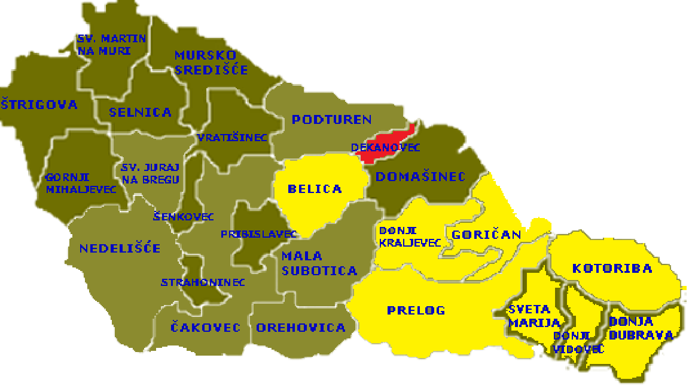

Sl.1. Međimurska županija po JLS - žuto JLS koje pokriva GKP PRE-KOM d.o.o., crveno Općina Dekanovec

  - Demografske značajke

Na području Općine Dekanovec prema popisu od 2011. godine živi 774 stanovnika u 228 domaćinstva što čini 0,68 % od ukupnog broja stanovništva Međimurske županije. Gustoća naseljenosti Općine Dekanovec iznosi 129 st/km² (Izvor:www.dzs.hr).

Tabela 1. Kretanje broja stanovnika na području Općine Dekanovec u razdoblju od 1857. do 2011. godine (Izvor: www.dzs.hr)

OPĆINA DEKANOVEC
GODINA | BROJ STANOVNIKA
1857. | 494
1869. | 600
1880. | 651
1890. | 740
1900. | 738
1910. | 867
1921. | 944
1931. | 1.005
1948. | 1.141
1953. | 1.170
1961. | 1.020
1971. | 987
1981. | 963
1991. | 941
2001. | 832
2011. | 774

Općina Dekanovec bilježi porast stanovništva do 1953. godine, nakon kojeg ponovno broj stanovnika opada. U odnosu na popis stanovništava iz 2001. godine, 2011. godine također je zabilježen pad broja stanovnika. Općina Dekanovec je od sredine 2003. godine dobila status područja od posebne državne skrbi radi negativnih demografskih i gospodarskih kretanja područja uz državnu granicu.

  - Gospodarstvo

Općina Dekanovec ima veliki gospodarski potencijal zbog povoljnog geografskog položaja, prometne povezanosti i razvijene komunalne infrastrukture. No, zbog nezaposlenosti, niskih prosječnih mjesečnih prihoda, nedostatka privatnih investicija te nezadovoljavajuće fizičke, ekonomske i socijalne infrastrukture taj potencijal nije iskorišten.
Temeljem svega navedenog Općina Dekanovec spada u red općina s otežanim uvjetima privređivanja koji rezultiraju niskom gospodarskom aktivnošću, a time i nižim standardom stanovništva. Na području Općine Dekanovec trenutno djeluje 8 poduzetnika sa 69 zaposlenih te 10 obrtnika.

3. POSTOJEĆE STANJE GOSPODARENJA OTPADOM NA PODRUČJU OPĆINE DEKANOVEC

3.1 Način gospodarenja otpadom

Gospodarenje otpadom na području Općine Dekanovec sustavno se radi duži niz godina. U razdoblju od kolovoza 2006. do listopada 2016. godine djelatnost gospodarenja otpada na području Općine Dekanovec obavljala je tvrtka „EKO-FLOR PLUS“ d.o.o. iz Oroslavja.
Početkom listopada 2016. godine Općina Dekanovec pridružila se sustavu gospodarenja otpadom koji čine Općine Goričan, Donji Kraljevec, Sveta Marija, Donji Vidovec, Donja Dubrava, Kotoriba, Belica, Grad Prelog i GKP PRE-KOM d.o.o. Zajedničkim sustavom gospodarenja otpadom na području 9 JLS ispunjene su sve obaveze iz Zakona o održivom gospodarenju otpadom (članak 28.).
Način gospodarenja otpadom propisan je u Sporazumu o zajedničkoj provedbi mjera gospodarenja otpadom i pratećim Odlukama (Odluka o zajedničkoj provedbi mjera gospodarenja otpadom, Odluka o dodjeli obavljanja javne usluge prikupljanja miješanog komunalnog i biorazgradivog komunalnog otpada).
Uključenost domaćinstava u sustav gospodarenja otpadom obavezna je za sva domaćinstva prema Zakonu o održivom gospodarenju otpadom i Odluci o komunalnom redu Općine Dekanovec. U sustav gospodarenja otpadom trenutačno je uključeno 203 domaćinstva od 228 domaćinstva evidentiranih prema zadnjem popisu stanovništva iz 2011. godine. Jedan dio domaćinstva još uvijek izbjegava obavezu uključivanja u sustav, te bi se uključenje u sustav gospodarenja otpadom moglo povećati jačim djelovanjem komunalnog radnika odnosno slanjem opomena ili kazni.

Tabela 2. Uključenost domaćinstva u sustav gospodarenja otpadom
(Izvor: Izvješće o radu davatelja usluge EKO-FLOR PLUS d.o.o. i podataka GKP PRE-KOM-a)

Postotak domaćinstva obuhvaćenih organiziranim odvozom komunalnog otpada

GODINA | GRAD/OPĆINA | UKUPNI BROJ DOMAĆINSTVA | ODVOZ (%)
2014. | 228 | 204 | 89,47
2015. | 228 | 204 | 89,47
2016. | 228 | 203 | 89,04

GKP PRE-KOM d.o.o. od 2015. godine uvodi i evidentiranje javne usluge sakupljanja otpada koje se također provodi i na području Općine Dekanovec.
Samim Sporazumom o zajedničkim provođenju mjera gospodarenja otpadom osnovan je Savjet za gospodarenje otpadom čiji su članovi svi načelnici/gradonačelnik i direktor PRE-KOM-a, a Savjet se sastaje barem dva puta godišnje kako bi raspravljao o problematici gospodarenja otpadom.

3.2 Podaci o pružatelju javnih usluga gospodarenja otpadom GKP PRE-KOM d.o.o.

Općina Dekanovec sukladno Sporazumu o zajedničkom provođenju mjera gospodarenja otpadom povjerila je organizaciju i provođenje sakupljanja, odvoza i zbrinjavanja miješanog i biorazgradivog komunalnog otpada, selektivnog otpada i glomaznog otpada GKP PRE-KOM d.o.o.
Gradsko komunalno poduzeće PRE-KOM je u vlasništvu Grada Preloga 87,5%, a ostalih 12,5 % u vlasništvu je ostalih 8 JLS sa područja donjeg Međimurja (D. Kraljevec, Goričan, Donji Vidovec, Sveta Marija, Donja Dubrava, Kotoriba, Belica i Dekanovec).
GKP PRE-KOM d.o.o. posjeduje sve potrebne upisnike, očevidnike, elaborate i dozvole za gospodarenje otpadom sukladno novom Zakonu o održivom gospodarenju otpadom (Tabela 3).
Broj zaposlenih kreće se na oko 55 radnika sa područja svih JLS Međimurja, a na poslovima sakupljanja, odvoza i zbrinjavanja otpada trenutačno radi cca. 25 zaposlenih.
GKP PRE-KOM d.o.o. posjeduje ili upravlja potrebnim građevinama, te posjeduje svu potrebnu opremu za obavljanje sakupljanja, odvoza i deponiranja otpada te je uskladio svoje poslovanje sa međunarodnim standardima ISO9001, ISO14001 i OHSAS 18001.
Miješani komunalni otpad sakupljen na području Općine Dekanovec odvozi se na odlagalište Piškornica, a početkom rada regionalnog centra za gospodarenje otpadom Piškornica komunalni otpad će se odvoziti na obradu u regionalni centar za gospodarenje otpadom Piškornica. Odvojeno sakupljeni korisni ili ambalažni otpad vozi se na obradu u sortirnicu korisnog otpada u Prelog. Glomazni otpad obrađuje se u reciklažnom dvorištu u Prelogu dok se ostatni dio odlaže na odlagalištu Piškornica. Biorazgradivi komunalni otpad sakupljen u pilot projektu na području Općine Dekanovec vozi se na oporabu u kompostanu u Prelogu.

Tabela 3. Popis dozvola i očevidnika tvrtke GKP PRE-KOM d.o.o.

R.B. | Dokumenti | Izdano
1. | Potvrda o upisu u Očevidnik prijevoznika komunalnog i neopasnog otpada (KLASA:351-02/14-22/26, URBROJ: 517 -06-3 -1 -2-l4-3) | Ministarstvo zaštite okoliša i prirode, izdanu 15. svibnja 2014.g,Broj upisa prijevoznika otpada:PRV-198
2. | Potvrda o upisu u Očevidnik reciklažnih dvorišta (KLASA: 351-01/l4-01/69, URBROJ: 517-06-3-l -2-14-3) na lokaciji Prelog-gospodarska zona sjever, kat.čest.br. 1270/24/1 | Ministarstvo zaštite okoliša i prirode, izdanu 08. srpnja 2014.g, Broj upisa u Očevidnik: REC-002
3. | Potvrda o upisu u Očevidnik trgovaca otpadom (KLASA: 351 -01/14-01/38,URBROJ: 517-06-3-l -2-l4-7) na lokaciji Prelog-gospodarska zona sjever, kat.čest.br. 1270/24/1 | Ministarstvo zaštite okoliša i prirode, izdanu 22. svibnja 2014.g.,broj upisa u očevidnik: TRG-014
4. | Potvrda o upisu u Očevidnik posrednika u gospodarenju otpadom (KLASA:351-02/15-23/95, URBROJ: 517-06-3-2-15-2) | Ministarstvo zaštite okoliša i prirode, izdanu 29. listopada 2015.g, broj upisa u Očevidnik: POS-351
5. | Potvrda o statusu obavljanja poslova izvoza otpada koji ne podliježe notifikacijskom postupku (KLASA: 351 -02/ 14-24/159,URBROJ: 517-06-3-2-l-14-2) | Ministarstvo zaštite okoliša i prirode, izdanu 28. kolovoza 2014.g, broj upisa u Očevidnik: IZV-145
6. | Potvrda o upisu u očevidnik za ukidanje statusa otpada (KLASA: 351-01/15-01/1111,URBROJ: 517-06-3-l-16-3) za kompost klase I. i II. na lokaciji Gorice,Prelog | Ministarstvo zaštite okoliša i prirode, izdanu 11. veljače 2016.g, broj upisa u Očevidnik: USO-11
7. | Dozvola za gospodarenje otpadom na lokaciji Gorice,Prelog, kat.čest.br.6939/1 i 6940/1 k.o. Prelog za obavljanje djelatnosti sakupljanja otpada, druge obrade otpada i oporabe otpada (KLASA: UP/I-351-02/15-03/1,URBROJ:2109/1 -09-3/01 -15-10) | Upravni odjel za prostorno uređenje, gradnju i zaštitu okoliša Međimurske županije, Odsjek za zaštitu okoliša i prirode, izdanu 10. travnja 2015,g
8. | Rješenje o izmjeni i dopuni dozvole za gospodarenje otpadom KLASA: UP/I-351-02/15-03/1,URBROJ:2109/1 -09-3/01 -15-10 od 10. travnja 2015.g. (KLASA: UP/I-351-02/15-03/1,URBROJ: 2109/1-09-3/01-l5-20) | Upravni odjel za prostorno uređenje, gradnju i zaštitu okoliša Međimurske županije, Odsjek za zaštitu okoliša i prirode, izdanu 30.studenog 2015.g
9. | Dozvola za gospodarenje otpadom na lokaciji Prelog, Hrupine 8, kat.čest.br. 4057/2 k.o. Prelog za obavljanje djelatnosti sakupljanja otpada i druge obrade otpada (KLASA: UP/I-351-02/15-03/2, URBROJ: 2109/ l-09-3/01-15-11) | Upravni odjel za prostorno uređenje, gradnju i zaštitu okoliša Međimurske županije, Odsjek za zaštitu okoliša i prirode, izdanu 22.prosinac 2015,g

3.3. Način sakupljanja otpada na području Općine Dekanovec

Općina Dekanovec ispunila je gotovo sve Zakonom propisane obaveze JLS vezano uz gospodarenje otpadom sukladno Zakonu o održivom gospodarenju otpadom (članak 28.). Još uvijek na području Općine nema organiziranog odvojenog sakupljanja biorazgradivog otpada za sve korisnike. Za sada se na području Općine provodi pilot projekt odvojenog sakupljanja biorazgradivog otpada u koji je uključeno cca 60 domaćinstva, odnosno pokrivenost usluge iznosi cca 30%.
Najveća prednost sustava gospodarenja otpadom na području Općine Dekanovec je da se sav otpad sakuplja na kućnom pragu i nije ga potrebno nikuda odnositi ili voziti.

GKP PRE-KOM d.o.o. dužan je sukladno Sporazumu o zajedničkom provođenju mjera gospodarenja otpadom na području Općine Dekanovec organizirati i provoditi sljedeće poslove:

- organizirati javnu uslugu prikupljanja miješanog komunalnog otpada, i javnu uslugu prikupljanja biorazgradivog komunalnog otpada,
- odvojeno prikupljanje otpadnog papira, metala, stakla, plastike i tekstila te krupnog (glomaznog) komunalnog otpada,
- provedbu Plana gospodarenja otpadom,
- provođenje izobrazno-informativne aktivnosti
- osigurati reciklažno dvorište i mobilno reciklažno dvorište te kompostanu
- provedbe akcija prikupljanja otpada

Komunalni redar odnosno radnik Općine dužan je sukladno Zakonu o održivom gospodarenju otpadom i Odluci Općine o komunalnom redu organizirati i provoditi sljedeće poslove:

- raditi na uključivanju svih fizičkih i pravnih osoba u sustav gospodarenja otpadom Općine
- sprječavati odbacivanje otpada na način suprotan Zakonu
- evidentirati i uklanjati nepropisno odbačen otpad na način suprotan Zakonu

3.3.1 Miješani komunalni otpad (kbo: 20 03 01)

Miješani komunalni otpad je otpad nastao u kućanstvu i otpad koji je po prirodi i sastavu sličan otpadu iz kućanstva, osim proizvodnog otpada i otpada iz poljoprivrede i šumarstva.
Miješani komunalni otpad je otpad iz kućanstava i otpad iz trgovina, industrije i iz ustanova koji je po svojstvima i sastavu sličan otpadu iz kućanstava, iz kojeg posebnim postupkom nisu izdvojeni pojedini materijali (kao što je papir, staklo i dr.).
Svako domaćinstvo na području Općine Dekanovec koje je uključeno u sustav sakupljanja, odvoza i zbrinjavanja miješanog komunalnog otpada ima posudu za miješani komunalni otpad. Komunalni otpad se po domaćinstvima u proteklom razdoblju, prije pristupanju zajedničkom susutavu gospodarenja otpadom, prikupljao jednom tjedno dok se sada sakuplja svakih 14 dana u posudama zapremine 120 l. U slučaju da navedena zapremina nije dovoljna postoji mogućnost ugovaranja većih posuda od 240 l ili 360 l.
Pravnim osobama miješani komunalni otpad se također sakuplja svakih 14 dana u kantama zapremine od 120 do 360 l ili kontejnerima zapremine 1100 l , 5 m³ i 7 m³ , a ti kontejneri se prazne po pozivu.
Svako domaćinstvo na početku godine dobiva kalendar odvoza miješanog komunalnog otpada, biorazgradivog komunalnog otpada, korisnog otpada i glomaznog otpada.
U slučaju potrebe korisnici mogu kupiti dodatne vreće za miješani komunalni otpad koji ne mogu zbrinuti putem kante.
Miješani komunalni otpad prikupljen na području Općine Dekanovec odlaže se na odlagalištu u Koprivničkom Ivancu vlasništvu tvrtke Piškornica- sanacijsko odlagalište d.o.o.
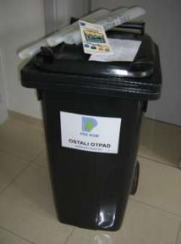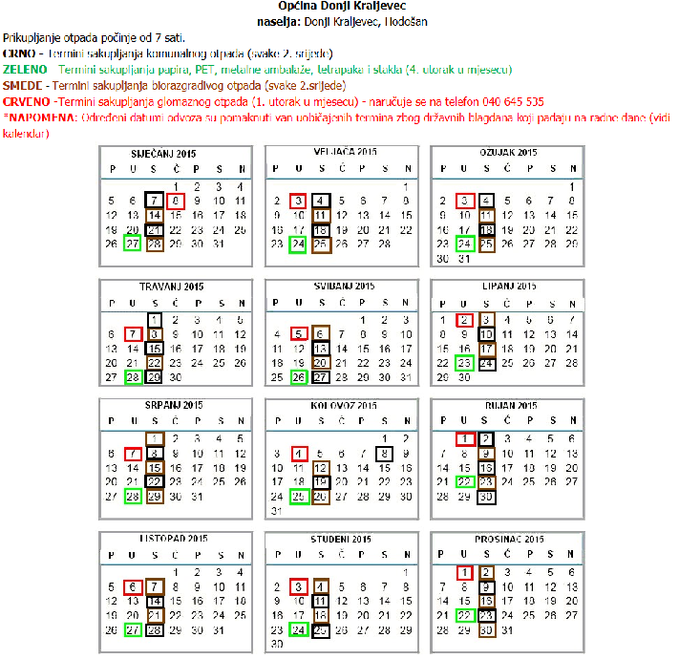
Sl. 3. Kanta za komunalni otpad Sl. 4. Kalendar odvoza otpada

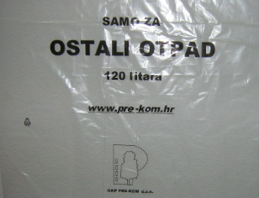
Sl. 5. Dodatna vreća za komunalni otpad

3.3.2 Biorazgradivi komunalni otpad (kbo: 20 02 01)

Biorazgradivi komunalni otpad je otpad koji u svom sastavu sadrži biološki razgradiv otpad, a nastao u kućanstvu i otpad koji je po prirodi i sastavu sličan otpadu iz kućanstva.
Na području Općine Dekanovec od 01.11.2016. godine do 30.06.2017. godine traje pilot projekt odvojenog prikupljanja biorazgradivog komunalnog otpada za sva domaćinstva koja žele sudjelovati. Biorazgradivi komunalni otpad se po domaćinstvima sakuplja svakih 14 dana u posudama zapremine 120 l. U slučaju da navedena zapremina nije dovoljna postoji mogućnost ugovaranja većih posuda. Za dodatne količine biorazgradivog komunalnog otpada domaćinstva mogu kupiti vreće za dodatni biorazgradivi komunalni otpad ili ga dovesti na kompostanu na obradu sukladno važećem cjeniku. Tijekom cijele godine se uz posudu za biorazgradivi otpad može predati jedna dodatna vlastita vreća biorazgradivog otpada.
Svako domaćinstvo na području Općine Dekanovec koje je uključeno u sustav sakupljanja, odvoza, obrade biorazgradivog komunalnog otpada ima posudu za biorazgradivi komunalni otpad. Svi korisnici usluge sakupljanja biorazgradivog komunalnog otpada stimuliraju se za korištenje usluge kuponom za 100 litara komposta koji se može preuzeti u kompostani u Prelogu.
Pravne osobe sa područja Općine mogu sa davateljem usluga ugovoriti preuzimanje biorazgradivog otpada u sklopu pilot projekta u odgovarajućim kantama ili kontejnerima.
Sve pravne osobe kao i sama Općina moraju zbrinjavati biorazgradivi otpad sa javnih i drugih poslovnih površina sukladno Zakonskoj regulativi, odnosno kompostiranjem u kompostani u Prelogu ili na drugi Zakonom propisan način.
Nakon završetka trajanja pilot projekta Općina Dekanovec će donijeti konačnu odluku o postupanju sa biorazgradivim otpadom na području Općine.
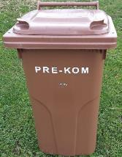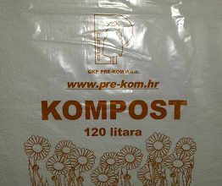
Sl. 6. Kanta za biorazgradivi otpad Sl. 7. Dodatna vreća za biorazgradivi otpad

3.3.3 Korisni otpad (papir, plastika, staklo, tetrapak, metalna ambalaža)

Krajem 2006. godine GKP PRE-KOM d.o.o. krenuo je sa pilot projektom odvojenog sakupljanja korisnog otpada po domaćinstvima gdje sakuplja otpad, te se taj sustav odvojenog sakupljanja korisnog otpada primjenjuje i na području Općine Dekanovec.
Odvojeno sakupljanje korisnog otpada po domaćinstvima provodi se pod nazivom „NE DVOJI NEGO SMEĆE ODVOJI !“. Odvojenim sakupljanjem obuhvaćeno je sakupljanje papira (kbo: 15 01 01, 20 01 01), plastike (kbo: 15 01 02, 20 01 39), metalne ambalaže (kbo: 15 01 04), tetrapaka (kbo: 15 01 05) i stakla (kbo: 15 01 07, 20 01 02). Cilj odvojenog sakupljanja otpada na način da se otpad odvaja prema njegovoj vrsti i svojstvima je olakšana obrada i očuvanje vrijednih svojstva otpada.
Korisni otpad sakuplja se jednom mjesečno, a za sakupljenu vreću ostavlja se zamjenska vreća. Kapacitet vreća za papir, tetrapak i plastiku je 120 litara, dok za metalnu ambalažu i staklo volumen vreće iznosi 80 litara.
Korisni otpad za pravne osobe u vrećama sakuplja se kao za domaćinstva, dok veći korisnici mogu ugovarati veće kante ili kontejnere koji se prazne po pozivu.

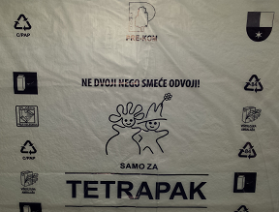
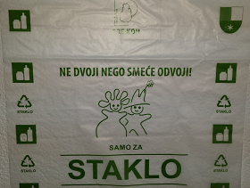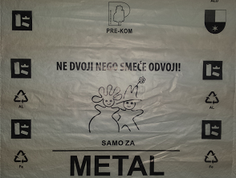
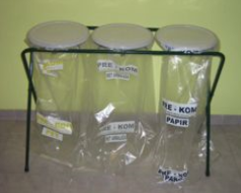
Sl. 8. Vreće za papir, tetrapak, staklo, metal, plastiku i stalak za vreće

Veće količine korisnog otpada mogu se predati u reciklažno dvorište u Gospodarskoj zoni Sjever u Prelogu na adresi Hrupine 8. U reciklažnom dvorištu postavljeni su kontejneri za elektronički otpad, kontejneri za tekstil, kontejneri za otpadna ulja, kontejneri za ambalažno staklo, te izgrađeni veći boksovi za tetrapak, plastiku, metalni otpad, lampione i dr.
U 2015. godini pokrenuti je pilot projekt sakupljanja papira i tetrapaka u plavim posudama i sakupljanje plastike u žutim posudama. Ovim pilot projektom želi se ispitati mogućnost zamjene vreća sa kantama jer trošak nabava vreća za korisni otpad iz godine u godinu je sve veći. U pilot projekt je uključeno 400 domaćinstva koji su prema evidenciji predavali najviše korisnog otpada.

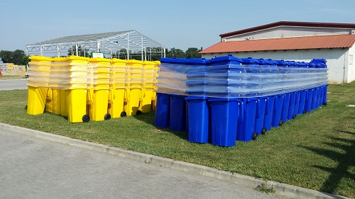
Sl. 9. Kante za papir, tetrapak i plastiku

3.3.4 Glomazni otpad (krupni otpad (kbo: 20 03 07), tekstil, odjeća, obuća, ee otpad, granje)

Glomaznim odnosno krupnim otpadom smatra se predmet ili tvar koju je zbog zapremine i/ili mase neprikladno prikupljati u sklopu usluge prikupljanja miješanog komunalnog otpada.
Glomazni otpad se na području Općine Dekanovec sakuplja jednom mjesečno, prema unaprijed određenim terminima koji se mogu pronaći na kalendaru odvoza otpada, uz prethodnu telefonsku narudžbu. Glomazni otpad treba biti pripremljen u dvorištu jer prema novom Zakonu o održivom gospodarenju otpadom zabranjuje se krupni (glomazni) otpad odbacivati i sakupljati na javnoj površini.
Uz klasični glomazni otpad moguće je predati i granje, lišće ili travu u ugovorenim količinama. Također se u sklopu glomaznog otpada skuplja tekstil (kbo: 20 01 10), odjeća i obuća (kbo: 20 01 11), ee otpad (kbo: 20 01 35* i 20 01 36) i gume (kbo: 16 01 03). Sakupljeni glomazni otpad se dodatno obrađuje, sortira i razvrstava, a korisni otpad se predaje na ponovnu obradu. Drveni otpad od namještaja, pokućstva i sl. se sortira na metal i tkaninu, a ostatak se melje i koristi za proizvodnju nove iverice. Iz madraca se vade metalne jezgre i tkanina kako bi se te sirovine ponovno iskoristile. Odvajaju se sanitarije, tekstil, ee otpad i gume koje se predaju kao sirovine na daljnju oporabu ovlaštenim tvrtkama. Trenutačno sanitarije zbrinjava tvrtka Pavlic-Asfalt-Beton, tekstil tvrtka Z.I.T.O. d.o.o., ee otpad ovozi tvrtka Duma elektronika EE-Eko Tim dok gume preuzima tvrtka Univerzal d.o.o..
Domaćinstvo koje koristi uslugu sakupljanja biorazgradivog komunalnog otpada može godišnje predati do 8m³ glomaznog otpada, tekstila ili granja, dok domaćinstva koja samostalno kompostiraju biorazgradivi komunalni otpad mogu predati 4m³ godišnje glomaznog otpada ili tekstila. Moguće je predati i veće količine glomaznog otpada uz plaćanje.
Ostatni dio glomaznog otpada koji se ne može iskoristi odlaže se na odlagalištu u Koprivničkom Ivancu vlasništvu tvrtke Piškornica-sanacijsko odlagalište d.o.o.

3.3.5 Problematični otpad

Problematični otpad je opasni otpad iz podgrupe 20 01 Kataloga otpada koji uobičajeno nastaje u kućanstvu te opasni otpad koji je po svojstvima, sastavu i količini usporediv s opasnim otpadom koji uobičajeno nastaje u kućanstvu pri čemu se problematičnim otpadom smatra sve dok se nalazi kod proizvođača tog otpada.
Proizvođač toga otpada (fizička osoba) dužan je taj otpad odvojeno predati u reciklažno dvorište i to besplatno za prvu kilu ili litru takovog otpada. Veće količine plaćaju se sukladno važećem cjeniku.
Pravne osobe mogu predavati problematični otpad u reciklažno dvorište sukladno cjeniku.
U problematični otpad spada: kiseline,lužine, fotografska kemikalije, baterije, akumulatori, pesticidi, otpad sa živom, citostatici, citotoksici, i slično. Reciklažno dvorište PRE-KOM-a opremljeno je posudama i kontejnerima te zaštitnim tankvanama protiv izlijevanja problematičnog otpada.
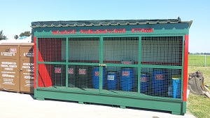

Sl. 10. Kavez za problematični otpad

3.3.6 Otkup metalnog otpada

Kako bi korisnici lakše (bliže) prodali metalni otpad (kbo: 15 01 04, 20 01 40), i da pri tome ostvare neku zaradu, metalni otpad otkupljuje se u sklopu reciklažnog dvorišta PRE-KOM-a za sve korisnike usluge gospodarenja otpadom na kojem djeluje GKP PRE-KOM d.o.o., a koji je upisan u očevidnik trgovaca otpadom (TRG-014), te je reciklažno dvorište opremljeno video nadzorom.

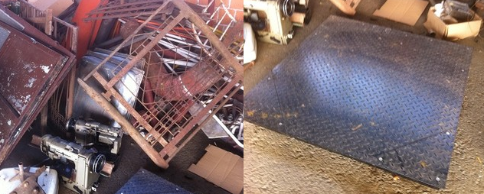
Sl. 11. Vaga i metalni otpad

3.3.7 Otkup povratne ambalaže

U sklopu reciklažnog dvorišta PRE-KOM-a uspostavljen je i otkup povratne ambalaže (kbo: 15 01 02, 15 01 04, 15 01 07) sukladno zakonskim propisima. Povratna ambalaža mora biti neoštećena i označena oznakom za povratnu ambalažu.

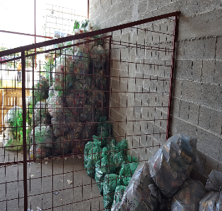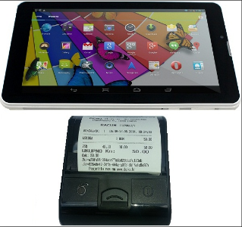

3.3.8 Ostali otpad koji nije biorazgradiv (kbo: 20 02 03)

Ostali otpad koji nije biorazgradiv (kbo: 20 02 03) odnosno lampioni se skupljaju sa općinskog groblja i odvoze u sortirnicu korisnog otpada u Prelogu gdje se čiste od nečistoća i baliraju. Bale se zatim predaju ovlaštenom sakupljačima na oporabu.

3.3.9 Zbrinjavanje ostalih vrsta otpada

- Građevinski otpad odvozi se u reciklažno dvorište tvrtke Pavlic-Asfalt-Beton u Goričanu
- Animalni otpad sakuplja veterinarska stanica Prelog

3.3.10 Centar za ponovnu uporabu (CPU) – pilot projekt

Zajednički sustav gospodarenja otpadom planira se zaokružiti sa uspostavom Centra za ponovnu uporabu (CPU). U tu svrhu započeti je pilot projekt u kojem se iz glomaznog otpada izdvajaju predmeti koji se uz mala ulaganja u smislu čišćenja, bojanja i sl. mogu ponovno koristiti. Predmeti se prodaju putem javne dražbe, a sakupljena sredstva se doniraju udrugama ili socijalno ugroženim pojedincima i obiteljima.
U sklopu centra za ponovnu uporabu planira se preuzimanje konzervirane hrane pred istekom roka trajanja od trgovačkih centara koja će se zatim besplatno podijeliti.

3.4 Evidentiranje sakupljanja otpada prema volumenu

Sa početkom 2015. godine uvedeno je evidentiranje sakupljanja svih kategorija otpada prema volumenu putem aplikacija na tablet računalima. Svaki odvoz bilježi se sa datumom, vremenom, GPS koordinatama, vrstama odvezenog otpada i podacima o korisniku usluge.
Donošenjem Uredbe o komunalnom otpadu Vlade izraditi će se novi cjenik koji će se sastojati od dva dijela fiksnog dijela i varijabilnog dijela.

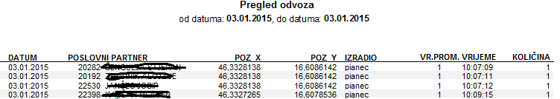
Sl. 12. Evidencija odvoza otpada

3.5 Opći uvjeti i cijena usluge gospodarenja otpadom

Opći uvjeti usluge gospodarenja otpadom

Cijena usluge pokriva:
- odvoz miješanog komunalnog otpada - svakih 14 dana
- odvoz biorazgradivog otpada - svakih 14 dana
- komunalni i biorazgradivi otpad odvoze se naizmjenično: jedan tjedan komunalni a jedan tjedan biorazgradivi
- sakupljanje korisnog otpada jednom mjesečno sa dodjelom zamjenskih vreća za predani otpad – papir, plastika, metalna ambalaža, tetrapak, staklo
- sakupljanje krupnog (tekstil, namještaj, granje i sl.) otpada putem narudžbi na broj tel. 040/645-535 ili email-om: glomazni.otpad@pre-kom.hr jednom mjesečno (4 puta godišnje – ukupno 8m³ otpada, korisnici bez usluge biorazgradivog otpada ukupbo 4 m3 bez granja) prema terminima na kalendaru odvoza otpada
- edukacija vrtićke i školske djece
- informiranje i edukacija svih korisnika (web stranice, edukativni letci i sl.)
- otkup metalnog otpada za korisnike prema važećem cjeniku
- preuzimanje problematičnog otpada u reciklažnom dvorištu prema važećem cjeniku
- prihvat većih količina korisnog otpada u reciklažnom dvorištu bez dodatnog plaćanja
- kalendare odvoza otpada
- sakupljanje božićnih drvca iza 07.01.
Važeći cjenik usluge i raspored odvoza biti će dostupan preko PRE-KOM-ove web stranice www.pre-kom.hr.
Korisnici su dužni kante i/ili PRE-KOM-ove vreće iznijeti najkasnije do 7 sati ujutro.
Sav odloženi komunalni otpad mora se nalaziti u kanti, a poklopac mora biti potpuno zatvoren. Otpad mora biti tako složen u posudu da prilikom pražnjenja sav gravitacijski ispadne iz posude.
Sav odloženi biorazgradivi otpad mora se nalaziti u kanti, a poklopac mora biti potpuno zatvoren. Otpad mora biti tako složen u posudu da prilikom pražnjenja sav gravitacijski ispadne iz posude.
Korisnici kojima volumen komunalnog otpada ili biorazgradivog otpada premašuje volumen kante moraju višak otpada odlagati u PRE-KOM-ovim odgovarajućim vrećama (120L) kroz čiju cijenu plaćaju sakupljanje, odvoz i odlaganje dodatnog komunalnog ili biorazgradivog otpada.
U kante za komunalni otpad zabranjeno je odlagati korisni otpad koji se može reciklirati, tekući otpad, žar, lešine životinja, baterije, akumulatore, auto gume, otpad iz klaonica, mesnica, ribarnica, opasni otpad. U kante za komunalni otpad može se staviti maksimalno 30 kg otpada.
U kante za biorazgradivi otpad treba odložiti samo ostatke iz kućanstva (ostatke voća i povrća, taloga kave, ljuske jajeta, vrećica za čaj, papirnatih maramica), ostatke iz vrta (lišće, korov, usitnjeno grmlje i živica, ostaci cvijeća i vrtne zemlje) i ohlađeni pepeo.U kante za biorazgradivi otpad može se staviti maksimalno 60 kg otpada.
Glomazni otpad odvozi se jednom mjesečno za naručene odvoze, a selektirano prikupljanje korisnog otpada obavlja se mjesečnim prikupljanjem vreća po domaćinstvima.
Korisnici koji odlažu zabranjene sastojke ili premašuju težinu dodatno će se naplatiti 10 kn za sortiranje otpada i 1,00 kn za svaku kg preko dozvoljene težine. Korisnici koji nepravilno postupaju sa otpadom biti će prijavljeni komunalnom redaru.
Uključenost u sustav gospodarenja otpadom obavezna je za sva domaćinstva i ne može se otkazati osim u slučaju priloženih potvrda o odjavama struje i vode.
Reciklažno dvorište korisnog otpada i kompostana u Prelogu sa strankama radi od ponedjeljka do petka od 8-14 sati.

Cjenik zbrinjavanja otpada

Cijene usluge ne mogu se mijenjati bez suglasnosti Savjeta za gospodarenje otpadom i suglasnosti Općine Dekanovec.

Odvoz miješanog komunalnog svakih 14 dana:

Volumen kante | Opis usluge | Cijena kn
KANTA 120  LITARA  Miješani  Komunalni  Otpad | Osnovna uplata | 3,00
KANTA 120  LITARA  Miješani  Komunalni  Otpad | Prikupljanje i prijevoz- miješani k.o. | 11,50
KANTA 120  LITARA  Miješani  Komunalni  Otpad | Odlaganje miješanog k.o. | 15,00
KANTA 120  LITARA  Miješani  Komunalni  Otpad | Selektivno prikupljanje | 9,78
KANTA 120  LITARA  Miješani  Komunalni  Otpad | Prikupljanje i prijevoz krupnog otpad | 1,00
KANTA 120  LITARA  Miješani  Komunalni  Otpad | Odlaganje/oporaba krupnog otpada | 5,00
KANTA 120  LITARA  Miješani  Komunalni  Otpad | Naknada JLS /socijala, odbačen otpad/ | 0,00
KANTA 120  LITARA  Miješani  Komunalni  Otpad | Ukupno: | 45,28
KANTA 120  LITARA  Miješani  Komunalni  Otpad | PDV | 11,32
KANTA 120  LITARA  Miješani  Komunalni  Otpad | Sveukupno: | 56,60
KANTA 240l.  Miješani K.O. | Ukupno: | 75,34
KANTA 240l.  Miješani K.O. | PDV | 18,83
KANTA 240l.  Miješani K.O. | Sveukupno: | 94,17
POPUSTI  ZA  DOMAĆINSTVA  120 litara | POPUSTNA KATEGORIJA | Cijena sa PDV
POPUSTI  ZA  DOMAĆINSTVA  120 litara | Domaćinstva sa studentima – 20% | 45,28
POPUSTI  ZA  DOMAĆINSTVA  120 litara | Domaćinstva 2 člana – 30% | 39,62
POPUSTI  ZA  DOMAĆINSTVA  120 litara | Samačko domaćinstvo – 45% | 31,13
POPUSTI  ZA  DOMAĆINSTVA  120 litara | Korisnik socijalne pomoći – 50% | 28,30
Povremeni korisnici sa 1 kante 120l kanta |  | 28,30
Povremeni korisnici bez kanti uz kupnju vreća |  | 19,00
Vreća za dodatni korisni otpad 120l (papir,plastika…) |  | 1,00
Vreća za dodatni miješani kom. otpad 120l |  | 15,00

U cijeni uključeno: sakupljanje 4 m3 glomaznog otpada godišnje (bez granja i lišća), besplatne vreće za korisni otpad. Uključenost u sustav gospodarenja otpadom obavezna je za sva domaćinstva i ne može se otkazati.
Pravo na popust za studente imaju domaćinstva sa studentima u Zagrebu i dalje, odnosno da stanuju izvan mjesta prebivališta.
Korisnici sa područja Općine Dekanovec uslugu sakupljanja biorazgradivog komunalnog otpada ne plaćaju do 30.06.2017. godine. Nakon toga roka plaćaju za 1,5 kuna manje jer su se Općine odrekle svoje naknade.

Dekanovec 120l miješani K.O. i 120l biorazgradivi K.O. (cijena s PDV-om) | 67,63
Dekanovec domaćinstvo sa studentima popust 20% 120l miješani K.O. i 120l biorazgradivi K.O.(cijena s PDV-om) | 54,10
Dekanovec dvočlano popust 30% 120l miješani K.O. i 120l biorazgradivi K.O. (cijena s PDV-om) | 47,34
Dekanovec samačko popust 45% 120l miješani K.O. i 120l biorazgradivi K.O. (cijena s PDV-om) | 37,20
Dekanovec socijala popust 50% 120l miješani K.O. i 120l biorazgradivi K.O. (cijena s PDV-om) | 33,82
Dekanovec 120l miješani K.O. i 240l biorazgradivi K.O. (cijena s PDV-om) | 80,40
Dekanovec 240l miješani K.O. i 120l biorazgradivi K.O. (cijena s PDV-om) | 107,76
Dekanovec 240l miješani K.O. i 240l biorazgradivi K.O. (cijena s PDV-om) | 120,53

Cjenik pravne osobe
Grad Prelog, Općine Sveta Marija, Donji Vidovec, Donja Dubrava, Goričan, Kotoriba Donji Kraljevec, Belica i Dekanovec

Pravne osobe odvoz svakih 14 dana:
Volumen kante | Opis usluge | Cijena
KANTA  120  LITARA | Osnovna uplata | 12,60
KANTA  120  LITARA | Prikupljanje i odvoz | 22,40
KANTA  120  LITARA | Selektivno prikupljanje | 10,00
KANTA  120  LITARA | Odlaganje otpada | 35,28
KANTA  120  LITARA | Ukupno kuna: | 80,28
KANTA  120  LITARA | PDV | 20,07
KANTA  120  LITARA | Sveukupno kuna: | 100,35
KANTA  240  LITARA | Osnovna uplata | 12,60
KANTA  240  LITARA | Prikupljanje i odvoz | 22,40
KANTA  240  LITARA | Selektivno prikupljanje | 10,00
KANTA  240  LITARA | Odlaganje otpada | 55,00
KANTA  240  LITARA | Ukupno kuna: | 100,00
KANTA  240  LITARA | PDV | 25,00
KANTA  240  LITARA | Sveukupno kuna: | 125,00
KANTA  360  LITARA | Osnovna uplata | 12,60
KANTA  360  LITARA | Prikupljanje i odvoz | 22,40
KANTA  360  LITARA | Selektivno prikupljanje | 10,00
KANTA  360  LITARA | Odlaganje otpada | 70,00
KANTA  360  LITARA | Ukupno kuna: | 115,00
KANTA  360  LITARA | PDV | 28,75
KANTA  360  LITARA | Sveukupno kuna: | 143,75
Kontejner 1100l – po odvozu (cijena sa PDV-om) |  | 381,10
Kontejner 5 m³ – po odvozu – otpad sa groblja (cijena sa PDV-om) |  | 1000,00
Kontejner 7 m³ – po odvozu – otpad sa groblja (cijena sa PDV-om) |  | 1200,00
Kontejner 5 m³ – po odvozu – MKO (cijena sa PDV-om) |  | 1375,00
Kontejner 7 m³ – po odvozu – MKO (cijena sa PDV-om) |  | 1625,00
Vreće za dodatni komunalni otpad 120l – po kom. (cijena sa PDV-om) |  | 15,00
Mjesečni najam posude 120l za skup. Korisnog otpada (cijena sa PDV-om) |  | 11,00
Mjesečni najam posude 240l za skup. Korisnog otpada (cijena sa PDV-om) |  | 20,33
Mjesečni najam posude 360l za skup. Korisnog otpada (cijena sa PDV-om) |  | 30,49
Mjesečni najam posude 1,1m3 za skup. Korisnog otpada(cijena sa PDV-om) |  | 71,14
Mjesečni najam posude 5m3 za skup. Korisnog otpada (cijena sa PDV-om) |  | 223,58
Mjesečni najam posude 7 m3 za skup. Korisnog otpada (cijena sa PDV-om) |  | 335,37
Kanta za biorazgradivi otpad 120 litara-svakih14 dana (cijena sa PDV-om) |  | 30,00
Kanta za biorazgradivi otpad 240 litara-svakih14 dana (cijena sa PDV-om) |  | 50,00
Kontejner za biorazgradivi otpad 1100 litara-po pozivu (cijena sa PDV-om) |  | 200,00

3.6 Ocjena stanja i potreba u gospodarenju otpadom na području Općine Dekanovec

Općina Dekanovec najnovija je članica sustava gospodarenja otpadom u kojem je sakupljač i oporabitelj GKP PRE-KOM d.o.o. iz Preloga. GKP PRE-KOM d.o.o. sustavno gospodari otpadom već duži niz godina i postojeće stanje sustava jedno je od ponajboljih u RH, što se može zaključiti iz nalaza državne revizije, analize sustava koji je izradila najveća nevladina udruga za zaštitu okoliša Zelena akcija ali i iz analize postojećeg stanja te usporedbom sa zakonskim obavezama. Sustav je nagrađen i od strane Ministarstva zaštite okoliša i prirode za dostignuća u zaštiti okoliša za 2016. godinu.
Osigurane su sve potrebne usluge, oprema, vozila i građevine propisane Zakonom o održivom gospodarenju otpadom, te se čeka početak rada odlagališta ili regionalnog centra za gospodarenje otpadom Piškornica kuda će se voziti miješani komunalni otpad.
Zajedništvom 9 JLS na području Međimurja i komunalnog poduzeća PRE-KOM došlo se do današnjih rezultata, iskoristila su se bespovratna sredstva Fonda za zaštitu okoliša i nastaviti će se razvoj zajedničkog sustava gospodarenja otpadom jer to ne stvara financijske obaveze za JLS. Sustavu su se pridružile dvije nove JLS, a jedna od njih je i Općina Dekanovec. Na području Općine Dekanovec još uvijek nije uspostavljena obavezna usluga sakupljanja biorazgradivog otpada te se njezin početak predviđan za 1.srpnja 2017. godine. Trenutno se na području Općine Dekanovec provodi pilot projekt odvojenog sakupljanja biorazgradivog otpada za domaćinstva koja to žele. Trenutačno 30% domaćinstva na području Općine sudjeluje u pilot projektu.
Korisnici usluga (onečišćivači) plaćaju primjerenu cijenu usluge gospodarenja otpadom, no na cijenu usluge najviše utječu cijena odlaganja miješanog komunalnog otpada (jedna od najvećih u RH) cca. 40% cijene, veliki PDV-a što iznosi 20% cijene, a sve ostalo se obavlja za cca. 40% cijene usluge (plaće radnika, osiguranje, gorivo, zaštita na radu, investicije, otplate kredita …).

3.7 Ostvarivanje ciljeva

Općina Dekanovec već sada zadovoljava većinu ciljeva koje pred nju stavlja novi Zakon o održivom gospodarenju otpadom i direktive EU.
U narednom periodu nastojati ćemo kroz suradnju Općine, korisnika i PRE-KOM-a ostvariti sljedeće potrebne ciljeve:
- povećati odvojeno sakupljanje otpada na kućnom pragu na min. 60% do 2020. godine
- dodatno smanjiti količine miješanog komunalnog otpada na 50kg po stanovniku godišnje
- uspostaviti sustav sakupljanja i obrade biorazgradivog otpada na području JLS
- povećati uključenost u sustav gospodarenja otpadom
- sprječavati odbacivanje otpada suprotno Zakonu
- evidentirati i ukloniti otpad odbačen suprotno Zakonu
Ispunjenjem navedenih ciljeva JLS će izbjeći plaćanje poticajne naknade za smanjenje komunalnog otpada (članak 29.), no također sačuvati okoliš (tlo, podzemne vode, zrak) za buduće naraštaje.

4. PODACI O VRSTAMA I KOLIČINAMA PROIZVEDENOG OTPADA, ODVOJENO SAKUPLJANJE OTPADA, ODLAGANJU I OBRADI MIJEŠANOG I BIORAZGRADIVOG KOMUNALNOG OTPADA

Navedeni podaci su preuzeti od bivšeg koncesionara, no podaci za građevinski i animalni otpad ne postoje jer ovlašteni sakupljači to ne vode po JLS.

4.1 Podaci o vrstama i količinama proizvedenog otpada

Temeljem dobivenih podataka od strane Općine Dekanovec vidljivo je da se količine miješanog komunalnog otpada smanjuju u 2015.g u odnosu na 2014.g. dok količine glomaznog i selektivnog blago povećavaju.
Sva sakupljeni otpad se dodatno sortira, balira i oporabljuje, dok se miješani komunalni otpad odlaže kod ovlaštenih tvrtki za određenu vrstu otpada.
U narednim godinama očekuje se povećanje količina odvojeno sakupljenog otpada, smanjenje količine miješanog komunalnog otpada i povećanje količine sakupljenog biorazgradivog otpada kako iz domaćinstva tako i sa javnih i poslovnih površina na području Općine.

Tabela 4. Količine prikupljenog otpada na području Općine Dekanovec (Izvor: Izvješća o radu bivšeg koncesionara)

Općina Dekanovec | 2014. | 2015.
Miješani komunalni otpad (t) | 315,09 | 246,53
Glomazni otpad (t) | 7,60 | 10,78
Biorazgradivi kom. otpad (t)
Papir (t) | 30,55 | 16,24
Plastika (t) | 14,19 | 20,45
Metal (t)
Tetrapak (t) | 0,07
Staklo (t) | 0,06 | 1,05
Gume (t)
Lampioni (t)
Elektronički otpad (t)
Baterije (t)
Tekstil (t) | 0,33

4.2 Obrada i odlaganje miješanog i biorazgradivog komunalnog otpada

Trenutno se miješani komunalni otpad odlaže bez obrade na odlagalište Piškornica u Koprivničkom Ivancu u vlasništvu tvrtke Piškornica-sanacijsko odlagalište d.o.o., a početkom rada regionalnog centra Piškornica miješani komunalni otpad će se odvoziti u Piškornicu gdje će se prvo obraditi u MBO postrojenju, a ostatni dio će se odlagati.
Biorazgradivi otpad obrađuje se u kompostani u Prelogu, a obrađeni i ispitan kompost vraća se korisnicima putem kupona.

4.3 Ostvarivanje ciljeva

Kako je na području Općine uspostavljen cjeloviti sustav gospodarenja otpadom na kućnom pragu u narednom periodu potrebno se prvenstveno posvetiti dodatnom povećanju uključenosti u sustav gospodarenja otpadom, te dodatnom odvajanju korisnog i uspostavi odvajanja biorazgradivog otpada.
Općina Dekanovec već sada uvelike zadovoljava većinu ciljeva koje pred nju stavlja novi Zakon o održivom gospodarenju otpadom i direktive EU.
U narednom periodu nastojati ćemo kroz suradnju Općine, korisnika i PRE-KOM-a ostvariti sljedeće potrebne ciljeve:
- povećati odvojeno sakupljanje otpada na kućnom pragu na min. 70% do 2020. godine
- smanjiti količine miješanog komunalnog otpada na 50kg po stanovniku godišnje
- uspostaviti uslugu sakupljanja biorazgradivog otpada sa područja JLS
- povećati uključenost u sustav gospodarenja otpadom
- sprječavati odbacivanje otpada suprotno Zakonu
- evidentirati i ukloniti otpad odbačen suprotno Zakonu

5. PODACI O POSTOJEĆIM I PLANIRANIM GRAĐEVINAMA ZA GOSPODARENJE OTPADOM, OPRREMI I KOMUNALNIM VOZILIMA ZA GOSPODARENJE OTPADOM

5.1 Reciklažno dvorište, skladište korisnog otpada, sortirnica i garaže za komunalna i ostala vozila – RECIKLAŽNI CENTAR

GKP PRE-KOM d.o.o. posjeduje na lokaciji Gospodarska zona Sjever Prelog, Hrupine 8 reciklažno dvorište, skladište korisnog otpada, sortirnicu i garaže za komunalna i ostala vozila.

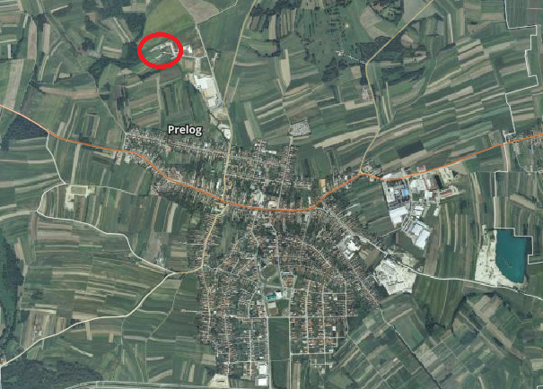
Sl. 13. Lokacija reciklažnog dvorišta, sortirnice i skladišta korisnog otpada
(Izvor: Geoportal DGU)

U sklopu reciklažnog dvorišta prihvaća se i obrađuje korisni otpad sa područja 9 JLS na području Međimurja, te se primaju i osobno dostavljene veće količine korisnog otpada, koji se dodatno sortira i balira te predaje na danju oporabu za to ovlaštenim i stručnim tvrtkama.
Reciklažno dvorište je nadzirani ograđeni prostor namijenjen odvojenom prikupljanju i privremenom skladištenju manjih količina posebnih vrsta otpada. Glavna uloga reciklažnog dvorišta je prihvat i privremeno skladištenje otpada. Obavezno je osigurati odvojeno sakupljanje papira, kartona, stakla, plastike, metala, biorazgradivog otpada te problematičnog otpada (baterije, akumulatori, kiseline, lužine, citostatici, pesticidi, odjeća, tekstil, glomazni otpad,…) sve navedeno moguće je skladištiti u sklopu reciklažnog dvorišta.

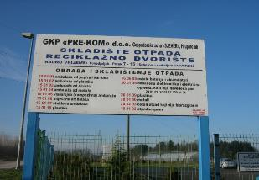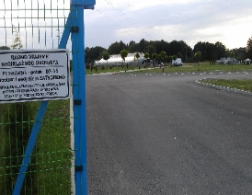
Sl. 14. Tabla reciklažnog dvorišta Sl. 15. Ulaz u reciklažno dvorište

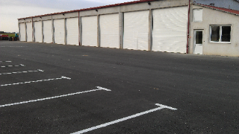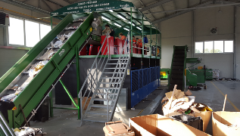
Sl. 16. Garaže u reciklažnom dvorištu Sl. 17. Sortirnica korisnog otpada

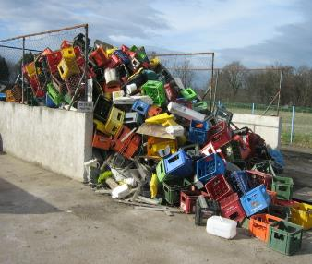 | 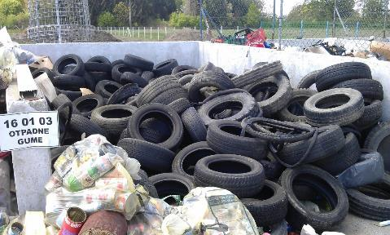
Sl. 18. Boks za tvrdu plastiku Sl. 19. Boks za otpadne gume

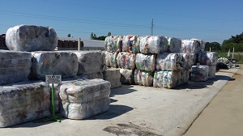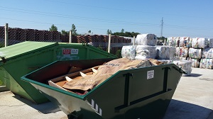
Sl. 20. Skladište obrađenog korisnog otpada Sl. 21. Kontejneri za glomazni i elektronički otpad

5.2 Kompostana Prelog

Za potrebe gospodarenja otpadom izgrađena je kompostana u Prelogu na lokaciji Gorice, kapaciteta 3000 tona godišnje. Kompostana je u vlasništvu Grada Preloga, a izgrađena je uz podršku Fonda za zaštitu okoliša.

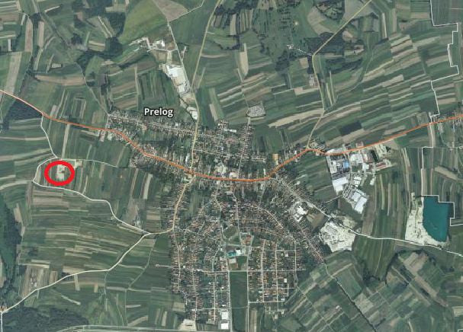

Sl. 22. Lokacija kompostane (Izvor: Geoportal DGU)

GKP PRE-KOM d.o.o. sukladno Ugovoru o upravljanju kompostanom upravlja njome na rok od 30 godina.
U kompostani se prima i obrađuje biorazgradivi otpad sa područja gdje otpadom gospodari GKP PRE-KOM, a kako je to trenutno jedina kompostana u Županiji Međimurskoj prima se i biorazgradivi otpada sa ostalog područja Županije.
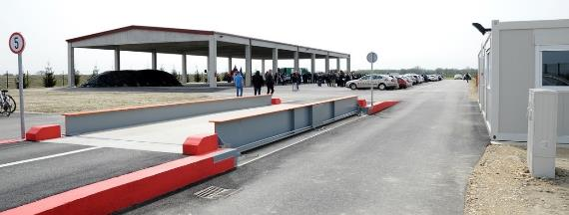
Sl. 23. Kompostana Prelog

5.3 Oprema za gospodarenje otpadom

Za potrebe gospodarenja otpadom GKP PRE-KOM d.o.o. posjeduje sve potrebne posude kontejnere, te posude za posebne kategorije otpada kojim je opremljeno reciklažno dvorište.

- cca 8500 crnih kanti za miješani komunalni otpad zapremine120 l
- cca 250 crnih kanti za miješani komunalni otpad zapremine 240l
- cca 100 crnih kanti za miješani komunalni otpad zapremine 360l
- cca 6000 smeđih kanti za biorazgradivi komunalni otpad zapremine120 l
- cca 20 smeđih kontejnera za biorazgradivi komunalni otpad zapremine1100 l
- cca 18 kom kontejnera za baterije
- cca 100 crnih kontejnera za miješani komunalni otpad zapremine 1100 l
- cca 20 kontejnera za miješani komunalni otpad zapremine 5-7 m³
- kontejner za elektronički otpad u RD
- 2 kontejnera za ambalažno staklo u RD
- 2 kontejnera za tekstil,obuću i odjeću u RD
- kontejner za masti i ulja u RD
- 5 tablet računala sa aplikacijom za evidentiranje odvoza prema volumenu
- 400 plavih kanti za papir i tetrapak zapremine 120 l
- 400 žutih kanti za plastiku zapremine 120 l
- 20 plavih kontejnera za papir i tetrapak zapremine 1100l
- 20 žutih kontejnera za papir i tetrapak zapremine 1100l

5.4 Komunalna i ostala vozila GKP PRE-KOM d.o.o.

Okosnicu voznog parka za sakupljanje, odvoz i zbrinjavanje otpada čine komunalna vozila, traktori sa prikolicama, rovokopač, viličar te kombi vozila.
Trenutno PRE-KOM raspolaže sa pet komunalna vozila, četiri traktora, dvije prikolice za traktore, jednim rovokopačem, jednim viličarem i tri kombi vozila.

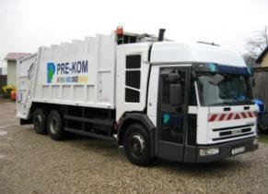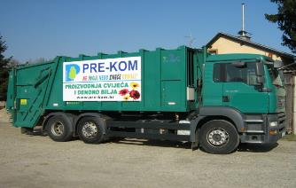
Sl. 24. Komunalno vozilo Iveco/Haller Sl. 25. Komunalno vozilo Man/Haller
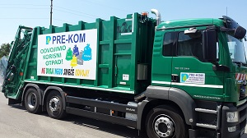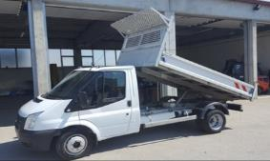
Sl. 26. Komunalno vozilo Man/Haller Sl. 27. Kamion kiper marke Ford
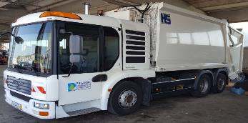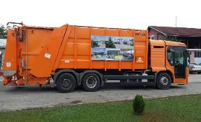
Sl. 28. Komunalno vozilo Man/Schorling Sl. 29. Komunalno vozilo Man/Zoeller

5.5 Mobilno reciklažno dvorište-mobilna jedinica

Sukladno Pravilniku o gospodarenju otpadom (NN br. 23/14, 51/14, 121/15 i 132/15) mobilno reciklažno dvorište – mobilna jedinica je pokretna tehnička jedinica koja nije građevina ili dio građevine, a služi odvojenom prikupljanju i skladištenju manjih količina posebnih kategorija otpada.

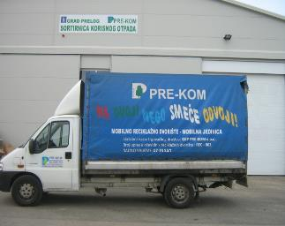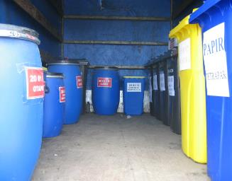

Sl. 30. Mobilno reciklažno dvorište – mobilna jedinica

Mobilno reciklažno vozilo je pokretna jedinica koja se jedamput mjesečno nalazi na području Općine Dekanovec, a koje je opremljeno različitim spremnicima u koje građani mogu odložiti posebne kategorije otpada kao što su staklo, ee otpad, tekstil, plastika, metal, ambalažu od opasnih tvari, kiseline, lijekove i sl.

5.6. Plato za obradu glomaznog otpada

Zbog povećanja količina glomaznog otpada, sredinom 2016. godine izgrađen je plato i mala nadstrešnica za obradu glomaznog otpada u reciklažnom centru u Prelogu. Već prije su se vadile korisne sirovine iz glomaznog otpada, a sada se obrađuje ostatni dio glomaznog otpada i vade se svi iskoristivi materijali kao željezo, drvo, tekstil, sanitarije i slično. Izdvaja se namještaj, stolarija, i ostali drveni otpad koji se drobi. Drobljena sirovina se predaje tvrtki za reciklažu iverice. Stari madraci se odvajaju te se izdvaju metalne jezgre i tekstil, a ostatak se zbrinjava na odlagalištu otpada. Godišnje će PRE-KOM sakupiti preko 2000 m³ samo drvenog glomaznog otpada koji je završavao na odlagalištu. Očekuje se da će se količina glomaznog otpada, obradom smanjiti na pola sadašnjih količina.

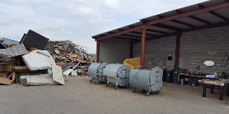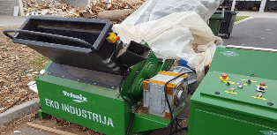
Sl. 31. Obrada glomaznog otpada

5.7. Planirane nove građevine i oprema za gospodarenje otpadom

Sustav gospodarenja otpadom kojim upravlja GKP PRE-KOM d.o.o. najvećim djelom je zaokružen, no mjesta za napredak uvijek ima.
U narednom periodu PRE-KOM će prema mogućnostima nabavljati potrebnu opremu, te nastaviti sa modernizacijom komunalnih i ostalih vozila potrebnih za gospodarenje otpadom. Jedan od prioriteta u narednom razdoblju je i nabava dodatnih količina žutih i plavih kanti za sakupljanje korisnog otpada na kućnom pragu. Navedena komunalna oprema i vozila nastojati će se nabaviti uz potporu Fonda za zaštitu okoliša.
Kako se količine glomaznog otpada ne smanjuju do kraja godine planirana je izgradnja Centara za ponovnu uporabu (CPU) gdje bi se mogle nabaviti obnovljene stvari (namještaj, slike, knjige, svjetiljke, igračke itd.) po simboličnim cijenama (naplaćivao bi se samo trošak obnove). U centar bi korisnici sa područja Općine Dekanovec mogli predavati stvari koje ne žele, a koje se još mogu koristiti uz malo ulaganje u njih. U sam projekt GKP PRE-KOM će povezati socijalnu zadrugu te strukovne škole koje školuju servisere kućanskih aparata i elektroničke opreme. Kod provođenja projekta očekuje se značajnu podrška Fonda za zaštitu okoliša jer radi se o projektu koji nema ekonomsku isplativost već samo socijalnu i okolišnu komponentu. Centar će biti smješten na lokaciji starog plastenika za proizvodnju bilja koji ćemo prenamijeniti za potrebe centra, a u sklopu reciklažnog centra na adresi Hrupine 8 u Prelogu.

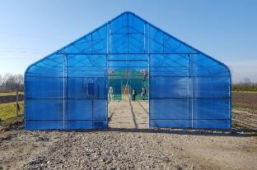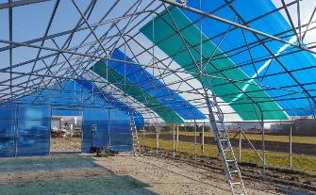

Sl. 32. Izgradnja Centra za ponovnu uporabu (CPU)

6. POVRŠINE ONEČIŠĆENE OTPADOM

Na području Općine Dekanovec nalazi se jedna lokacija onečišćena otpadom tj. „divlje odlagalište“ pod nazivom „Malinščak“ na kat.čest. br 1803 i 1804 k.o. Dekanovec. Deponiju je Općina sanirala i zatvorila 2008. godine. Površina „Malinščaka“ iznosi 600 m² . Bivša deponija se redovito održava malčiranjem o trošku Općine.

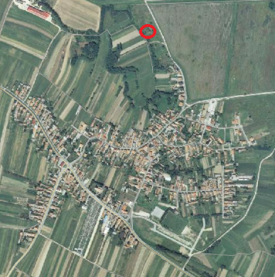
Sl. 33. Lokacija površine onečišćene otpadom „Malinščak“

7. MJERE POTREBNE ZA OSTVARENJE CILJEVA SMANJIVANJA ILI SPREČAVANJA NASTANKA OTPADA, UKLJUČUJIĆI IZOBRAZNO-INFORMATIVNE AKTIVNOSTI I AKCIJE PRIKUPLJANJA OTPADA

7.1. Mjere za izbjegavanje i smanjivanje otpada

Glavni prioritet cjelovitog sustava gospodarenja otpadom je izbjegavanje, smanjivanje i sprječavanje nastanka otpada. Treba se povoditi za rečenicom : Najbolji otpad je onaj, koji uopće ne nastane.“ Otpad koji se izbjegne ne šteti čovjekovom zdravlju, okolišu i ne troše se sredstva za njegovu obradu i/ili odlaganje. Korištenjem pogodnih načina proizvodnje i obrade, uvođenjem na tržište „povoljnih“ vrsta proizvoda te ekološki svjesnim ponašanjem krajnjih potrošača smanjuju se količine i štetnost otpada koji se mora obraditi i/ili odložiti.

Preventivne mjere koje treba provoditi su:
- poštivanje svih zakonskih zahtjeva prema okolišu
- poticanje korištenja ekološki prihvatljivih proizvoda
- poticanje razvoja ekološko prihvatljive proizvodnje

Sve zakonske zahtjeve treba provoditi dobrovoljno ili temeljem regulative između proizvođača i lokalne samouprave. U slučaju nepoštivanja zakonskih zahtjeva i ostalih dogovora lokalna samouprava pokrenuti će aktivnosti za poštivanje zakonskih zahtjeva.

7.2. Izbjegavanje otpada u proizvodnji

- razvoj tehnologija koje ne stvaraju otpad
- vraćanje otpada u vlastitu proizvodnju
- upućivanje otpada na recikliranje i korištenje otpada u drugim proizvodnim procesima
- proizvodnja robe koja nakon upotrebe stvara manje otpada kojeg treba obraditi pri proizvodnji za tržište izbjegavati oblikovanje proizvoda s pretjeranom količinom i štetnosti otpada
- na tržište plasirati proizvod u najnužnijoj ambalaži
- izbjegavati pakirati proizvode u ambalažu za jednokratnu upotrebu koja se nakon toga odbacuje kao otpad
- poticanjem proizvođača da se koriste materijali koji se mogu reciklirati
- uvođenjem proizvoda od recikliranih materijala ili većeg udjela istih
- poticanjem ponovnog korištenja građevinskog otpada

7.3 Ponašanje potrošača

- izbjegavanje kupovine proizvoda u ambalaži koja se ne može reciklirati
- izbjegavanje kupovine proizvoda u jednokratnoj ambalaži odnosno preferirati proizvode u povratnoj ambalaži
- smanjiti korištenje jednokratnih plastičnih vrećica i slične ambalaže
- „zero waste“ strategija – stvaranje uvjeta u kojima sve što proizvodimo ima minimalni učinak na okoliš i društvo u kojem živimo, stimulacija proizvodnje takvih proizvoda koji su dugovječni, a na kraju njihove upotrebe mogu biti popravljeni, ponovno korišteni, reciklirani, kompostirani

7.4 Tržište

- razvijanjem tržišta i metoda obrade selektiranog otpada
- poticanje cirkularne ekonomije – otpad jedne industrije koristi se kao sirovina za drugu

7.5 Mjere za selektivno sakupljanje otpadom

Zakonom o održivom gospodarenju otpadom postavljeni su zakonski zahtjevi za odvojenim sakupljanjem otpada, a pravilnicima je regulirano zbrinjavanje:

- ambalaže i ambalažnog otpada
- otpadnih guma
- otpadnih električnih i elektroničkih uređaja i opreme
- otpadnih ulja
- otpadnih vozila
- građevinskog otpada
- otpadnih baterija i akumulatora koji sadrže opasne tvari
- infektivnog otpada iz zdravstvenih ustanova

Na području Općine jednom mjesečno sakuplja se papir, plastika, metal, tetrapak, staklo. Kroz sakupljanje i razvrstavanje glomaznog otpada sakupljaju se gume, plastika, te biorazgradivi otpad. Baterije se sakupljaju pomoću posebnih malih kontejnera. A na grobljima odvojeno se sakuplja biorazgradivi otpad i lampioni.
Sustavnim praćenjem uvoditi će se i nove mogućnosti odvojenog sakupljanja otpada. PRE-KOM će omogućiti domaćinstvima besplatno odlaganje čistih frakcija korisnog otpada. Veće količine korisnog otpada mogu se predavati u reciklažno dvorište PRE-KOM-a u Gospodarskoj zoni sjever Prelog.

7.6 Edukacija i informiranje o postupanju sa otpadom

Svaka čovjekova aktivnost rezultira stvaranjem neke vrste otpada, a nesvjesno i neodgovorno odlaganje u prirodu narušava okoliš i samo okruženje u kojem živimo. Preduvjet uspješnosti zaštite okoliša i prirode u kojoj živimo svakako je obveza provođenja odredaba Zakona o održivom gospodarenju i njegovih pod zakonskih akata. Prioritet u gospodarenju otpada je izbjegavanje nastanka otpada i smanjivanje količina otpada, a veliku ulogu u tome igra edukacija i informiranje javnosti. Provođenje različitih aktivnosti, programa i akcija čišćenja izuzetno je značajan aspekt u provođenju politike gospodarenja otpadom i podizanja svijesti stanovništva o važnosti očuvanja prirode i okoliša u kojem živimo, a dugoročno unaprjeđenje kvalitete življenja.
U segmentu edukacije svake godine se od strane GKP PRE-KOM-a provodi edukacija (NE DVOJI NEGO SMEĆE ODVOJI) po osnovnim školama (4 razredi) i predškolskim grupama u dječjim vrtićima. Edukacijom je obuhvaćen Grad Prelog i Općine gdje GKP PRE-KOM sakuplja otpad. Svake godine školovanjem se obuhvaća preko 500 djece.
Starija populacija se educira dijeljenjem edukativnih letaka, te radijskim reklamama edukativnog karaktera. Županijski edukativni letak izrađen je od strane komunalnih poduzeća (PRE-KOM, ČAKOM, MURS-EKOM) i nevladine zaštitarske udruge NOBILIS.
Svake godine u suradnji sa Općinom i udrugama organiziraju se akcije čišćenja šumaraka, potoka, naselja na Dan planete Zemlje.
Edukacijom nastojimo upoznati stanovništvo o potrebama i razlozima selektivnog sakupljanja otpada (biorazgradivi otpad, papir, plastika, metal, staklo, tetrapak, gume, baterije, lampaši i sl.), te načinima i terminima sakupljanja korisnog otpada.

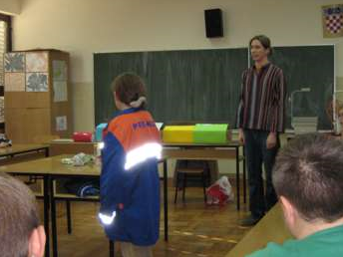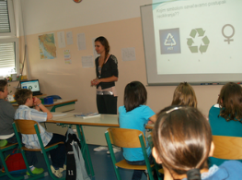
Sl. 34. Edukacija Nobilis Sl. 35. Edukacija PRE-KOM

Informiranjem naših korisnika putem medija, letaka i web stranica GKP PRE-KOM-a, nastojimo korisnike dodatno potaknuti na uključenje u organizirano sakupljanje otpada, a time i odvojeno sakupljanje korisnog otpada.

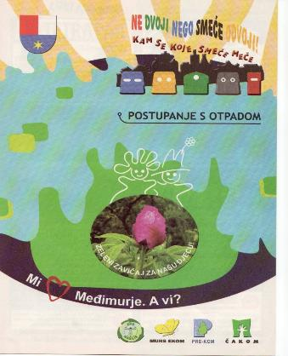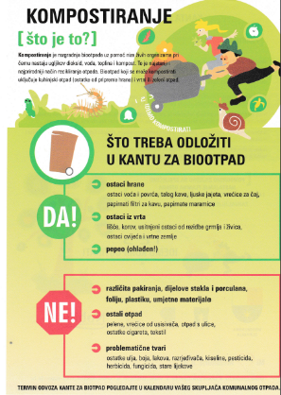
Sl. 36. Odvajanje otpada Sl. 37. Biorazgradivi otpad

8. OPĆE MJERE ZA GOSPODARENJE OTPADOM , OPASNIM OTPADOM I POSEBNIM KATEGORIJAMA OTPADA
U gospodarenju otpadom nije potrebno uvoditi nove mjere ili usluge u sustavu gospodarenja otpadom.
Posebne kategorije otpada (opasni otpad) iz domaćinstva može se odvojeno predati u reciklažnom dvorištu PRE-KOM-a u Prelogu ili u mobilno reciklažno vozilo.
U narednom periodu treba pojačati mjere na odvojenom prikupljanju otpada kroz nagrađivanje korisnika koji odvajaju otpad, odnosno dodatno promovirati Zakonsku mjeru „onečišćivač plaća“. Za provođenje ovih mjera uvedena je tablet aplikacija evidentiranja odvoza prema volumenu predanog otpada
Animalni otpad može se predati u Veterinarskoj stanici u Prelogu, a građevinski otpad može se predati u tvrtki Pavlic-Asfalt-Beton u Goričanu.

9. MJERE PRIKUPLJANJA MIJEŠANOG KOMUNALNOG I BIORAZGRADIVOG KOMUNALNOG OTPADA

Svako domaćinstvo na području Općine Dekanovec koje je uključeno u sustav sakupljanja, odvoza i zbrinjavanja miješanog komunalnog otpada ima posudu za miješani komunalni otpad.
Miješani komunalni otpad se po domaćinstvima sakuplja svakih 14 dana u posudama zapremine 120 l. ili većim, pravne osobe mogu odabrati za miješani komunalni otpad i veće posude te otpad odvoziti po pozivu.
Nije potrebno uvoditi nikakve dodatne mjere za sakupljanje miješanog komunalnog otpada, već poticati korisnike da odvojenim sakupljanjem otpada smanje količine miješanog komunalnog otpada.
Na području Općine Dekanovec provodi se pilot projekt odvojenog prikupljanja biorazgradivog otpada kojim je trenutačno obuhvaćeno cca 30% domaćinstava. Svako domaćinstvo na području Općine Dekanovec koje je uključeno u sustav sakupljanja, odvoza, obrade biorazgradivog komunalnog otpada ima posudu za biorazgradivi komunalni otpad. Biorazgradivi komunalni otpad se po domaćinstvima sakuplja svakih 14 dana u posudama zapremine 120 l ili većima. Domaćinstva se mogu odlučiti za kompostiranje svojeg biorazgradivog otpada sukladno člancima 44. i 9. Zakona o održivom gospodarenju otpadom.
Sve pravne osobe kao i sama Općina moraju zbrinjavati biorazgradivi otpad sa javnih i drugih poslovnih površina sukladno Zakonskoj regulativi, odnosno kompostiranjem u kompostani u Prelogu ili na drugi Zakonom propisan način.
U periodu nakon prestanka pilot projekta potrebno uvesti obaveznu uslugu odvajanja biorazgradivog otpada za sva domačinstva na području Općine kako bi se uskladili sa zakonskim zahtjevima.
Cijena usluge gospodarenja otpadom najviše ovisi o trošku odlaganja miješanog komunalnog otpada i PDV-a, a to znači da smanjenjem ili povećanjem količina miješanog komunalnog otpada cijena usluge se može mijenjati, a uz to još uvijek se ne zna cijena preuzimanja miješanog komunalnog otpada na obradu u regionalnom centru Piškornica.

10. MJERE ODVOJENOG PRIKUPLJANJA OTPADNOG PAPIRA, METALA, STAKLA I PLASTIKE TE KRUPNOG (GLOMAZNOG) KOMUNALNOG OTPADA

Odvojeno sakupljanje otpada po domaćinstvima provodi se pod nazivom „NE DVOJI NEGO SMEĆE ODVOJI !“. Odvojenim sakupljanjem obuhvaćeno je sakupljanje papira, plastike, metalne ambalaže, tetrapaka i stakla. Svrha odvojenog sakupljanja otpada na način da se otpad odvaja prema njegovoj vrsti i svojstvima je olakšana obrada i očuvanje vrijednih svojstva otpada.
Korisni otpad sakuplja se jednom mjesečno, a za sakupljenu vreću ostavlja se zamjenska vreća. Kapacitet vreća za papir, tetrapak i plastiku je 120 litara, dok je za metalnu ambalažu i staklo 80 litara.
Korisni otpad za pravne osobe u vrećama sakuplja se kao za domaćinstva, dok veći korisnici imaju kontejnere koji se prazne po pozivu.
Nije potrebno uvoditi nikakve dodatne mjere za sakupljanje korisnog otpada, već potaknuti korisnike da odvoje korisni otpad kroz popuste za domaćinstva koja odvajaju takav otpad. Kroz pilot projekt u djelu domaćinstva zamijeniti će se sakupljanje korisnog otpada u vrećama za sakupljanje korisnog otpada u kantama kako bi se smanjio trošak vreća.

Glomazni otpad se na području Općine Dekanovec sakuplja jednom mjesečno, prema unaprijed određenim terminima koji se mogu pronaći na kalendaru odvoza otpada, uz prethodnu telefonsku narudžbu. Glomazni otpad treba biti pripremljen u dvorištu jer prema novom Zakonu o održivom gospodarenju otpadom zabranjuje se krupni (glomazni) otpad odbacivati i sakupljati na javnoj površini. Uz klasični glomazni otpad moguće je predati tekstili ili granje, lišće ili travu u ugovorenim količinama.
Nije potrebno uvoditi nikakve dodatne mjere za sakupljanje glomaznog otpada.

11. POPIS PROJEKATA VAŽNIH ZA PROVEDBU PLANA
U svrhu usklađenja sa novim Planom gospodarenja otpadom Republike Hrvatske i Zakonom o održivom gospodarenju otpadom te zaokruživanja zajedničkog sustava gospodarenja otpadom u tijeku je izgradnja Centara za ponovnu uporabu (CPU). Centar je zamišljen kao mjesto u kojem bi korisnici mogli predavati stvari koje ne žele, a još se mogu koristiti uz malo ulaganje u njih. U sam projekt povezali bi socijalnu zadrugu te strukovne škole koje školuju servisere kućanskih aparata i elektroničke opreme. Kod provođenja projekta očekuje se značajna podrška Fonda za zaštitu okoliša jer radi se o projektu koji nema ekonomsku isplativost već samo socijalnu i okolišnu komponentu. Ostali važni projekti za provedbu Plana gospodarenja otpadom su: sustavna edukacija stanovništva o problematici otpada te mogućnostima sprječavanja onečišćenja okoliša i nastanka otpada pod nazivom „Ne dvoji nego smeće odvoji“, povećanje uključenosti u sustav, povećanje uključenosti u odvojeno prikupljanje otpada, uspostava odvojenog prikupljanja biorazgradivog otpada, sudjelovanje u natječajima za dobivanje sredstava Fonda za zaštitu okoliša i energetsku učinkovitost.

12. ORGANIZACIJSKI ASPEKTI, IZVORI I VISINA FINANCIJSKIH SREDSTAVA ZA PROVEDBU MJERA GOSPODARENJA OTPADOM

Općina Dekanovec u sklopu Jedinstvenog upravnog odjela odrađuje poslove gospodarenja otpadom i surađuje sa davateljem usluga PRE-KOM-om. Davatelj usluga PRE-KOM koji je u suvlasništvu Općine organizira sustav gospodarenja otpadom, osim dijela o nepropisno odbačenom otpadu što rješava komunalni redar.
Općina Dekanovec u svom proračunu osigurava sredstva za nepravilno odbačen otpad i nadzor terena, dok davatelj usluge osigurava ostala sredstva kroz naplatu usluge gospodarenja otpadom. Općina i davatelj usluga nastoje iskoristiti i bespovratna sredstva prvenstveno Fonda za zaštitu okoliša.

13. ROKOVI I NOSITELJI IZVRŠENJA PLANA

Nositelji provedbi Plana gospodarenja otpadom su uz zakonodavca Hrvatski sabor i Vladu RH sa pripadajućim Ministarstvom, Fondom za zaštitu okoliša te JLS i davatelji usluga.
Općina Dekanovec i davatelj usluga GKP PRE-KOM će u zakonskim rokovima provoditi zakonom predviđene promjene.
Sukladno Zakonu o održivom gospodarenju otpadom, čl. 20. JLS je dužna dostavljati godišnje izvješće o provedbi Plana jedinici područne (regionalne) samouprave do 31. ožujka tekuće godine za prethodnu kalendarsku godinu te ga objaviti u službenom glasilu.
14. ZAKLJUČAK

Sustav gospodarenja otpada na području Općine Dekanovec ali i na području svih međimurskih Općina u zajedničkom sustavu gospodarenja otpadom je i više nego uspješan što dokazuje i nagrada nadležnog Ministarstva. Općina Dekanovec se kao najmalađa članica pridružila društvu koje godinama gradi održiv način gospodarenja otpadom uz suradnju JLS i korisnika te stalno teži poboljšanju postojećeg sustava. Građanima su sve usluge dostupne na kućnom pragu, u skladu sa Zakonom. U svrhu izgradnje racionalnog i ekonomski provedivog sustava zbrinjavanja miješanog, biorazgradivog, korisnog i glomaznog otpada kao i neopasnog proizvodnog otpada na održiv i ekološki prihvatljiv način poticat će se daljnja suradnja Općine Dekanovec sa ostalim JLS Međimurja i Županije Međimurske.

Općina Dekanovec svjestna je svoje odgovornosti za sustav gospodarenja otpadom, te je osigurala sve uvjete i mjere sukladno Zakonu o održivom gospodarenju otpadom.

Osnove ovog Plana gospodarenja otpadom Općine Dekanovec su:

- sav miješani komunalni otpad odvozi se na uređenao odlagalište (Piškornica)
- uspostava odvojenog sakupljanja biorazgradivog komunalni otpad koji će se odvoziti u kompostanu u Prelogu
- sav korisni otpad dodatno se obrađuje se u reciklažnom dvorištu i sortirnici u Prelogu
- osiguranje potrebnih građevina za gospodarenje otpadom na području Međimurja
- uvođenje i poticanje primarne reciklaže u domaćinstvima
- vođenje evidencija o vrstama i količinama otpada
- edukacija i informiranje korisnika i djece
- praćenje novih tehnologija i njihove prihvatljivosti
- suradnja komunalnih poduzeća sa područja Županije i šire
- suradnja jedinica lokalne samouprave sa područja Županije
- praćenje svih sadržaja unutar sustava gospodarenja otpadom

